Государственные нормативы в области архитектуры, градостроительства и строительства
СВОД ПРАВИЛ РЕСПУБЛИКИ КАЗАХСТАН

СП РК 5.01-108-2013

Оперативный контроль плотности грунтов в условиях строительной площадки при их уплотнении

См. документ в формате pdf

СОДЕРЖАНИЕ
ВВЕДЕНИЕ
1 ОБЛАСТЬ ПРИМЕНЕНИЯ
2 НОРМАТИВНЫЕ ССЫЛКИ
3 ТЕРМИНЫ И ОПРЕДЕЛЕНИЯ
4 ОБЩИЕ ПОЛОЖЕНИЯ
5 ПРАВИЛА ОПЕРАТИВНОГО КОНТРОЛЯ ПЛОТНОСТИ ГРУНТОВ В УСЛОВИЯХ СТРОИТЕЛЬНОЙ ПЛОЩАДКИ ПРИ ИХ УПЛОТНЕНИИ
6 МЕТОДЫ КОНТРОЛЯ И ПРИМЕНЯЕМЫЕ ОБОРУДОВАНИЯ ДЛЯ ОПРЕДЕЛЕНИЯ СТЕПЕНИ УПЛОТНЕНИЯ ГРУНТОВ В УСЛОВИЯХ СТРОИТЕЛЬНОЙ ПЛОЩАДКИ
6.1 Объемно-весовой метод
6.2 Метод динамического зондирования
6.3 Метод статической пенетрации
6.4 Метод взвешивания в воде
6.5 Метод динамического нагружения
7 ГРАДУИРОВКА ПРИБОРОВ
ПРИЛОЖЕНИЕ А (информационное) Примерный перечень приборов и оборудования для испытания грунтов
ПРИЛОЖЕНИЕ Б (информационное) Формы технической документации производственного контроля
ПРИЛОЖЕНИЕ В (информационное) Метод стандартного уплотнения грунтов в лабораторных условиях
ПРИЛОЖЕНИЕ Г (обязательное) Методика определения коэффициента относительного уплотнения насыпи
ПРИЛОЖЕНИЕ Д (обязательное) Методика пробного уплотнения грунтов катками
ПРИЛОЖЕНИЕ Е (обязательное) Допустимая разница D результатов параллельных определений показателей
ПРИЛОЖЕНИЕ Ж (обязательное) Определение плотности грунта методом «лунок»
ПРИЛОЖЕНИЕ И (информационное) Методика определения влажности и плотности. грунта влагомером-плотномером системы Н.П. Ковалева
ПРИЛОЖЕНИЕ К (информационное) Ускоренный метод определения влажности грунтов
ПРИЛОЖЕНИЕ Л (информационное) Корреляционные зависимости для оценки степени уплотнения земляных сооружений
БИБЛИОГРАФИЯ

ВВЕДЕНИЕ

Основная направленность настоящего свода правил - проверка качества выполненных работ по подготовке основания, соответствие состава грунта принятому в проекте, толщину отсыпаемого слоя, соответствие толщины слоя отсыпаемого грунта принятому способу уплотнения, количество проходок или ударов уплотняющих механизмов по уложенному слою, соответствие типа и массы грунтоуплотняющего оборудования установленной норме, подготовку поверхности ранее уплотненного слоя для отсыпки на него последующего слоя.

1 ОБЛАСТЬ ПРИМЕНЕНИЯ

1.1 Настоящий свод правил определяет порядок и правила проведения оперативного контроля плотности грунтов в условиях строительной площадки при подготовке оснований фундаментов зданий и сооружений, выполнении вертикальной планировки территорий и их благоустройства, сооружении земляного полотна автомобильных и железных дорог, аэродромов, гидротехнических и других сооружений, связанных с укладкой и уплотнением грунтов.
Производственный процесс осуществляется поверхностным уплотнением, втрамбованием и выштамповыванием в них котлованов, а также устройством грунтовых подушек и насыпей путем послойного уплотнения.
1.2 Настоящий свод правил не устанавливает методы контроля степени уплотнения песчаных грунтов, находящихся в рыхлом или малопрочном состоянии, глинистых - в текучем состоянии; грунтов, отсыпаемых в воду или находящихся ниже уровня поверхностных или грунтовых вод; грунтов, содержащих более 50% частиц крупнее 2 мм; мерзлых грунтов, а также органоминеральных и органических грунтов. Настоящий свод правил не предусматривает порядок и правила контроля плотности крупнообломочных, водонасыщенных, засоленных ибиогенных грунтов, а также илов и заторфованных грунтов.

2 НОРМАТИВНЫЕ ССЫЛКИ

2.1 Для применения настоящего свода правил необходимы следующие ссылочные нормативные документы:
СНиП 3.02.01-87 Земляные сооружения, основания и фундаменты.
CП РК EN 1997-2:2007/2011 Геотехническое проектирование. Часть 2. Исследования и испытания грунта.
ГОСТ 19912-2001 Грунты. Методы полевых испытаний статическим и динамическим зондированием.
ГОСТ 5180-84 Грунты. Методы лабораторного определения физических характеристик.
ГОСТ 22733-2002 Грунты. Метод лабораторного определения максимальной плотности.
ГОСТ 25100-2011* Грунты. Классификация.
ГОСТ 28514-90 Строительная геотехника. Определение плотности грунтов методом замещения объема.
СТ РК 2156-2-2011 Геотехнические исследования и испытания. Идентификация и классификация грунтов. Часть 2. Принципы и классификация.
СТ РК 1273-2004 Грунты. Методы определения зернового (гранулометрического) состава.

ПРИМЕЧАНИЕ При пользовании настоящим государственным нормативом целесообразно проверить действие ссылочных документов по информационным «Перечню нормативных правовых и нормативно-технических актов в сфере архитектуры, градостроительства и строительства, действующих на территории Республики Казахстан», «Указателю нормативных документов по стандартизации Республики Казахстан и «Указателю межгосударственных нормативных документов», составляемых ежегодно по состоянию на текущий год. Если ссылочный документ заменен (изменен), то при пользовании настоящим нормативам следует руководствоваться замененным (измененным) документом. Если ссылочный документ отменен без замены, то положение, в котором дана ссылка на него, применяется в части, не затрагивающей эту ссылку.

3 ТЕРМИНЫ И ОПРЕДЕЛЕНИЯ

3.1 Глубина контроля: Глубина погружения наконечника прибора от поверхности грунта контролируемого слоя.
3.2 Максимальная плотность (стандартная плотность): Наибольшая плотность сухого грунта, которая достигается при испытании грунта методом стандартного уплотнения.
3.3 Оптимальная влажность: Значение влажности грунта, соответствующие максимальной плотности сухого грунта.
3.4 Стандартное уплотнение: Послойное (в три слоя) уплотнение образца грунта с постоянной работой уплотнения.
3.5 Зонд забивной: Прибор для испытания грунтов методом динамического зондирования по глубине земляного сооружения.
3.6 Зондирование динамическое: Процесс забивки в грунт конического наконечника под действием серии последовательных ударов груза постоянной массы, свободно падающего с заданной высоты.
3.7 Коэффициент относительного уплотнения грунта: Отношение плотности сухого грунта в земляном сооружении к плотности сухого грунта в резерве.
3.8 Коэффициент уплотнения грунта: Отношение плотности сухого грунта в контролируемом слое земляного сооружения к максимальной плотности сухого грунта определенной в приборе стандартного уплотнения по ГОСТ 22733-2002.
3.9 Плотномер динамический: Прибор для послойного испытания грунтов методом динамического зондирования.
3.10 Условное динамическое сопротивление грунта: Сопротивление грунта погружению зонда (штанги с коническим наконечником) при забивке его ударами груза постоянной массы, свободно падающего с заданной высоты.
3.11 Удельное сопротивление пенетрации грунта: Сопротивление грунта внедрению конического наконечника под действием статической нагрузки на глубину, меньшую, чем высота наконечника.
3.12 Операционный контроль: Контроль, выполняемый в процессе производства работ или непосредственно после их завершения.

4 ОБЩИЕ ПОЛОЖЕНИЯ

4.1 Настоящий свод правил содержит положения, регламентирующие организацию и проведение оперативного контроля плотности грунта в условиях строительной площадки.
4.2 Оперативный контроль плотности грунта в условиях строительной площадки при их уплотненении, а также определение размеров и формы уплотненных зон грунтов вокруг вытрамбованных или выштампованных котлованов производится на основе ускоренных методов.
4.3 В процессе уплотнения грунта для постоянного учета и регулирования качества работ производится операционный контроль. Операционный контроль осуществляется персоналом производственных сертифицированных, аккредитованныхлабораторий, оснащенных необходимыми приборами и оборудованием (приложение А).
4.4 Данные производственного контроля фиксируются в журналах производства работ и обобщаются в специальных ведомостях (приложение Б).
4.5 Организация и методы операционного контроля качества уплотнения грунтов должны позволять регулировать технологию непосредственно по мере изменения условий работ, технического обеспечения, сроков производства работ.
4.6 Идентификация и классификация грунтов определяется по СТ РК 2156-2 и по ГОСТ 25100.
4.7 При оперативном контроле плотности грунтов в условиях строительной площадки при их уплотнении следует учитывать требования СНиП 3.02.0187 п.10

5 ПРАВИЛА ОПЕРАТИВНОГО КОНТРОЛЯ ПЛОТНОСТИ ГРУНТОВ В УСЛОВИЯХ СТРОИТЕЛЬНОЙ ПЛОЩАДКИ ПРИ ИХ УПЛОТНЕНИИ

5.1 Оперативный контроль плотности грунта в условиях строительной площадки производится по величине коэффициента уплотнения или плотности сухого грунта согласно ГОСТ 5180 с последующим определением требуемых показателей плотности грунта по ГОСТ 22733.
5.2 Качество уплотнения грунта определяют сравнением полученных значений плотности сухого грунта или коэффициента уплотнения с требуемыми значениями по проекту.
5.3 Контроль плотности следует производить на глубине, равной 1/3 толщины уплотняемого слоя, но не менее 8 см от поверхности.
5.4 Допускается для определения степени уплотнения грунтов в условиях строительства использовать ускоренные методы [1]:
- объемно-весовой;
- динамическое зондирование;
- статической пенетрации;
- взвешивания в воде;
- метод динамического нагружения;
- метод непрерывного автоматизированного контроля в процессе уплотнения
грунтов.
При выборе ускоренных методов для определения степени уплотнения грунтов следует учитывать глубину контролируемой области, вид грунта, в также реальную обеспеченность строительной организации приборами, необходимыми для проведения испытаний ускоренными методами.
5.5 Типы полевых испытаний согласно СП РК EN 1997-2:2007/2011:
- полевые испытания (например, СРТ, SPT, динамическое зондирование, WST, испытания прессиометрические, дилатометрические, штамповые, крыльчаткой, на проницаемость);
- отбор проб скальных и нескальных грунтов для определения их характеристик в лабораторных исследованиях;
- геофизические исследования (георадарные исследования, измерение удельного сопротивления) и т.д.;
5.6 Для развития стратегии планирования полевых испытаний, следует использовать таблицу 2.1 СП РК EN 1997-2:2007/2011.
5.7 Методика определения коэффициента относительного уплотнения насыпи приведена в приложении Г, методика пробного уплотнения катками приведена в приложении Д и допустимая разница D результатов параллельных определений показателей приведена в приложении Е.

6 МЕТОДЫ КОНТРОЛЯ И ПРИМЕНЯЕМЫЕ ОБОРУДОВАНИЯДЛЯ ОПРЕДЕЛЕНИЯ СТЕПЕНИ УПЛОТНЕНИЯ ГРУНТОВ В УСЛОВИЯХ СТРОИТЕЛЬНОЙ ПЛОЩАДКИ

6.1 Объемно-весовой метод
6.1.1 Зерновой (гранулометрический) состав определяется по СТ РК 1273. Плотность сухого грунта в условиях строительства определяют объемно-весовым методом по ГОСТ 5180 или по ГОСТ 28514.
6.1.2 Метод режущего кольца применяют для определения плотности однородных по гранулометрическому составу песчаных и пылевато-глинистых грунтов, не содержащих крупных включений. Метод непригоден для определения плотности песчаных грунтов, находящихся в рыхлом состоянии, и пылевато-глинистых ¾ в текучем состоянии.
6.1.3 Для отбора из уплотненного слоя образцов грунта ненарушенной структуры используют режущие кольца-пробоотборники с внутренним диаметром (d) не менее 70 мм (d³ 70 мм) и высотой (h) от 0,5 до 0,8 внутреннего диаметра (0,5d£h£ 0,8d). Для песчаных грунтов целесообразно использовать режущие кольца с внутренним диаметром не менее 100 мм, для пылевато-глинистых - не менее 70 мм. Толщина стенки кольца должна составлять 1,5 - 3 мм, угол заточки наружного края - не более 30°(рисунок 1).

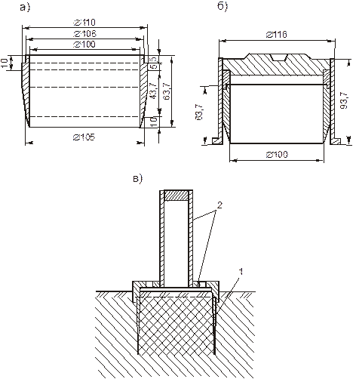
а - режущее кольцо; б - приспособление для погружения режущего кольца; в - схема отбора пробы грунта режущим кольцом с насадкой (прибор Ковалева); 1 - режущее кольцо; 2 -насадка

Рисунок 1 - Отбор проб грунта без нарушения его структуры

6.1.4 Кольца-пробоотборники изготавливают из стали с антикоррозионным покрытием или из других материалов, не уступающих стали по твердости и коррозионной стойкости. Кольца нумеруют, измеряют внутренний диаметр и высоту с погрешностью не более 0,1 мм и взвешивают. По результатам измерений вычисляют внутренний объем кольца с точностью до 0,1 см³.
6.1.5 На месте испытаний снимают верхний слой переувлажненного или сухого грунта, выравнивают небольшую площадку, устанавливают на ней режущим краем вниз слегка смазанное вазелином кольцо и погружают его в уплотненный грунт.
Погружение кольца осуществляют с помощью специального приспособления или насадки нажатием руки или ударами колотушки (см. рисунок 1). При погружении рукой грунт снаружи кольца обрезают на глубину 5 - 10 мм ниже режущего края кольца ножом с прямым лезвием, формируя столбик диаметром на 1 - 2 мм больше наружного диаметра кольца. Периодически, по мере срезания грунта, легким нажимом на насадку надевают кольцо на столбик грунта, не допуская перекосов. Кольцо погружают в грунт на 3 - 4 мм глубже поверхности площадки. Для того, чтобы грунт при отборе пробы не уплотнялся, в насадке должно быть предусмотрено свободное пространство над верхним краем режущего кольца высотой не менее 10 мм. Наблюдение за глубиной погружения режущего кольца в грунт осуществляется через отверстия в насадке. После погружения кольца грунт подрезают плоской лопаткой или ножом на 8 - 10 мм ниже режущего края кольца и отделяют кольцо с грунтом от уплотненного массива.
Грунт, выступающий за края кольца, срезают ножом с прямым лезвием вровень с краями кольца и закрывают торцы пластинками. После этого наружную поверхность кольца очищают от прилипших частиц грунта и кольцо с грунтом и пластинками взвешивают на технических весах с точностью до 1 г.
6.1.6 По результатам взвешивания определяют плотность влажного грунта, (ρ), г/см³по формуле:
, (1)
где m_{гкп}- масса грунта с кольцом и пластинками, г;
m_{к} - масса режущего кольца, г;
m_{п} - масса пластинок, г;
V - внутренний объем кольца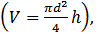см³.
6.1.7 Из верхней и нижней частей образца отбирают по одной пробе массой не менее 30 г для определения влажности грунта по ГОСТ 5180.
6.1.8 По полученным в результате испытаний значениям плотности и влажности образца определяют плотность сухого грунта (r_{d}), г/см³, по формуле:
, (2)
где W - влажность грунта, %.
6.1.9 Величину коэффициента уплотнения грунта (К) в соответствующем слое определяют по формуле:
, (3)
гдеρ_{dmax} - максимальная плотность сухого грунта, определенная в приборе стандартного уплотнения по ГОСТ 22733, г/см³ (приложение В).
6.1.10 Метод замещения объема (метод лунок) применяют для определения плотности крупнообломочных грунтов, а также песчаных и пылевато-глинистых грунтов, содержащих крупные включения (гравия, щебня и т. д.).
6.1.11 Степень уплотнения грунта методом замещения объема оценивают с применением специальной аппаратуры, позволяющей измерить объем сухого однородного песка, замещающего взятую из лунки пробу грунта, или с помощью баллонного плотномера (приложение Ж).
6.1.12 Значение плотности влажного грунта (ρ), г/см³, определяют по формуле:
, (4)
где m - масса грунта, удаленного из лунки, г;
V_{л} - объем лунки, см³ (приложение И).
6.1.13 Для определения влажности грунта (W), %, высушивают всю пробу грунта, взятую из лунки, или, если это возможно, определяют влажность частиц грунта с диаметром менее 10 мм (W¹), %, и вводят поправку на содержание частиц крупнее 10 мм (х), %, по формуле
, (5)
6.1.14 Плотность сухого грунта и коэффициент уплотнения слоя крупнообломочного грунта определяют по формулам (2) и (3).

6.2 Метод динамического зондирования
6.2.1 Метод основан на принципе определения сопротивления грунта погружению зонда с коническим наконечником под действием последовательно возрастающего количества ударов груза постоянной массы, свободно падающего с заданной высоты.
Определение степени уплотнения грунтов методом динамического зондирования при глубине контроля до 30 см следует производить с помощью динамического плотномера и при глубине контроля более 30 см от поверхности земляного сооружения - забивного зонда по ГОСТ 19912.
Для оценки уплотнения песчаных грунтов применяют динамический плотномер модели Д-51, для песчаных и пылевато-глинистых грунтов - модели Д-51А или Д-51М.
6.2.2 Динамический плотномер модели Д-51 (рисунок 2) состоит из штанги с коническим наконечником 1, направляющей 2, гири 3, наковальни 4 и рукояток 5. Динамический плотномер модели Д-51А (рисунок 3) по сравнению с моделью Д-51 дополнительно снабжен штампом 6 и имеет разъемное соединение направляющей 2 с наковальней 4 и штампом 6. Соединение направляющей с наковальней или штампом выполнено резьбовым и фиксируется стопорным винтом 7.

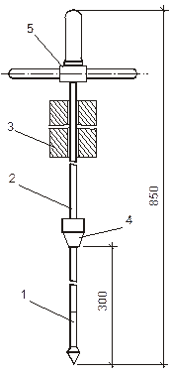

1 - штанга с коническим наконечником; 2 - направляющая; 3 - гиря; 4 - наковальня; 5 - рукоятки

Рисунок 2 - Динамический плотномер Д-51

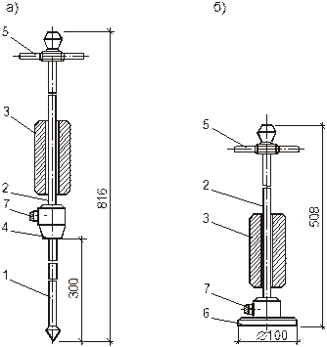

1 - штанга с коническим наконечником; 2 - направляющая; 3 - гиря; 4 - наковальня; 5 - рукоятки; 6 - штамп; 7 - стопорный винт

Рисунок 3 - Динамический плотномер Д-51А

Динамический плотномер модели Д-51М (рисунок 4) включает сам измерительный прибор Д-51А и электронный блок-приставку Д-51БЭ для расшифровки и воспроизведения результатов измерений.

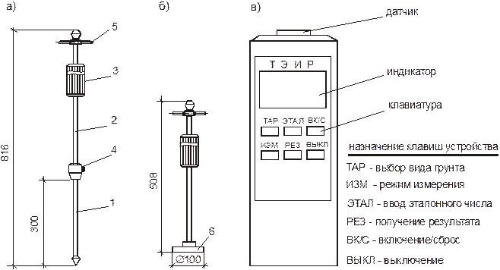

а - измерительный прибор; б - трамбовка; в - электронный блок-приставка Д-51БЭ; 1 - штанга с коническим наконечником; 2 - направляющая; 3 - гиря; 4 - наковальня; 5 - рукоятки; 6 - штамп

Рисунок 4 - Динамический плотномер Д-51М

Электронный блок состоит из пластмассового корпуса (из ударопрочного полистирола), на передней панели которого размещены электронное цифровое табло (четырехразрядный жидкокристаллический индикатор) и пульт управления. Внутри корпуса размещены электронное устройство ввода информации, устройство индикации и микропроцессорное устройство. В верхней части тыльной стороны корпуса установлен бесконтактный датчик удара, в нижней - блок питания.

Таблица 1 - Техническая характеристика электронного блока

Число диапазонов измерений для песчаных грунтов | 3
Число диапазонов измерений для пылевато-глинистых грунтов | 1
Диапазон определения величины коэффициента уплотнения грунта:
песчаный 1 (песок пылеватый) | 0,86 - 1,02

Таблица 1 - Техническая характеристика электронного блока (продолжение)

песчаный 2 (песок мелкий) | 0,86 - 1,03
песчаный 3(песок средней крупности и крупный) | 0,88 - 1,01
пылевато-глинистый4 | 0,77 - 1,00
Интервал времени между ударами груза динамического плотно-  мера, с, не менее | 2
Напряжение питания, В | 9
Потребляемая мощность, Вт, не более | 0,2
Габаритные размеры, мм:
длина | 200
ширина | 45
высота | 20
Масса блока электронного с элементом питания, кг, не более | 0,15
Тип используемого элемента питания | «Крона»

Принцип работы электронного блока заключается в подсчете числа ударов гири динамического плотномера и определении величины коэффициента уплотнения грунта в зависимости от заданного диапазона контролируемого грунта. Подсчет ударов гири динамического плотномера осуществляется бесконтактным способом.

Таблица 2 - Технические характеристики динамических плотномеров

Модель плотномера | Д-51 | Д-51А | Д-51М
Масса гири, кг | 2,50±0,05 | 2,50±0,05 | 2,50±0,05
Высота падения гири, мм | 300±2 | 300±2 | 300±2
Диаметр основания конуса, мм | 16,0±0,2 | 16,0±0,2 | 16,0±0,2
Угол при вершине конуса, град | 60±2 | 60±2 | 60±2
Диаметр штампа, мм | ¾ | 100,0±0,2 | 100,0±0,2
Глубина контроля от поверхности слоя, мм | до 300 | до 300 | до 300
Масса прибора, кг | до 3,9 | до 4,6 | до 4,8
Время, необходимое для проведения одного измерения (включая получение результата), мин:
для песчаных грунтов | 2 - 3 | 2 - 3 | 1 - 1,5
для пылевато-глинистых грунтов | ¾ | 3 - 5 | 2 - 3

6.2.3 Испытания песчаных грунтов с помощью динамического плотномера производят в следующем порядке:
- в местах (точках) определения степени уплотнения грунта поверхность контролируемого слоя земляного сооружения зачищают и выравнивают на площадке размером 50´50 см;
- наконечник динамического плотномера Д-51 или Д-51А устанавливают в центр площадки и последовательными ударами свободно падающей гири погружают его на глубину 30 см, считая от поверхности слоя. Для этого измерительный прибор одной рукой поддерживают за рукоятку в вертикальном положении, другой
- поднимают гирю до упора и отпускают. Гиря свободно падает и ударяет по наковальне. В зависимости от плотности грунта наконечник прибора от каждого удара гири погружается на различную глубину;
- при забивке наконечника фиксируют количество ударов, необходимых для его погружения на 10 см в интервале глубины от 20 до 30 см;
- результаты испытаний записывают в журнал.
При проведении параллельных испытаний расстояние между точками зондирования должно быть не менее 20 см.
При оценке уплотнения пылевато-глинистых грунтов параллельно с забивкой динамического плотномера определяют влажность грунта на глубине от 20 до 30 см.
Влажность грунта определяют по ГОСТ 5180 или ускоренным методом (приложение К).
6.2.4 По результатам испытаний определяют показатель динамического зондирования ⎯ условное динамическое сопротивление грунта (Р_{д}), МПа, по следующей формуле:
, (7)
где а - постоянная для данного прибора величина, кг/см, определяется по формуле:
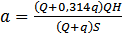, (8)
N₂₀₋₃₀ - количество ударов, необходимое для погружения конуса на участке зондирования в интервале глубин от 20 до 30 см;
h - глубина погружения конуса, соответствующая числу ударов (N₂₀₋₃₀), см. Для рассматриваемого случая h = 10 см;
Q - масса гири, кг;
q - масса плотномера без гири, кг;
H - высота падения гири, см;
S - площадь поперечного сечения конуса, см².
По величине условного динамического сопротивления грунта, используя графики или корреляционные зависимости (приложение Л), определяют плотность сухого грунта или коэффициент уплотнения песчаного или пылевато-глинистого грунта. При этом для пылевато-глинистого грунта учитывают естественную влажность.
6.2.5 При контроле уплотнения пылевато-глинистых грунтов без параллельного измерения влажности применяют метод двойного зондирования. В этом случае пылевато-глинистый грунт испытывают динамическим плотномером модели Д-51А (рисунок 3) в двух состояниях: исходном и после дополнительного уплотнения нагрузкой, эквивалентной нагрузке стандартного уплотнения. Для этого вначале прибор собирают по схеме «а» (собственно динамический плотномер - при соединении направляющей 2 через наковальню 4 со штангой 1). Первое зондирование выполняют для исходного состояния уложенного в насыпь грунта на глубину 30 см, фиксируя при этом число ударов, необходимое для погружения конуса на глубину от 20 до 30 см. После этого собирают прибор по схеме «б» (трамбовка - при соединении направляющей 2 со штампом 6). Рядом с точкой зондирования в теле насыпи с помощью бура или лопатки устраивают приямок глубиной 25 см и площадью поперечного сечения, близкой к площади штампа. На дно приямка устанавливают штамп трамбовки и производят доуплотнение нижележащего грунта 40 ударами гири.
Вынутый из приямка грунт для сохранения исходной влажности предварительно собирают в полиэтиленовый мешочек, а затем укладывают обратно слоями толщиной до 5 см с размельчением агрегатов до размеров диаметром не св. 10 мм и уплотняют 40 ударами гири на каждый слой до тех пор, пока приямок не будет полностью заполнен грунтом. Если вынутого грунта недостает для заполнения приямка, производят отбор грунта рядом с приямком, предварительно сняв верхний пересохший или переувлажненный слой. После этого по оси уплотненного массива забивают конус динамического плотномера на глубину 30 см и фиксируют число ударов, необходимое для погружения конуса на глубину от 20 до 30 см.
По результатам двух зондирований по формуле (7) вычисляют условное динамическое сопротивление грунта (P_{д1})для первого зондирования и (P_{д2}) - для второго.
По результатам двух зондирований, используя зависимость К=¦(P_{д1}/P_{д2}) (см. приложение П), определяют коэффициент уплотнения грунта в контролируемой точке.
Учитывая, что влажность грунта на контролируемой захватке примерно одинакова, при проведении контроля в других точках более трудоемкую операцию по доуплотнению грунта можно опустить и принять для сравнения с (P_{д1})значение (P_{д1}), полученное для первой точки.
Коэффициент уплотнения пылевато-глинистых грунтов можно определять также с помощью динамического плотномера Д-51. В этом случае для уплотнения грунта необходимо иметь трамбовку, аналогичную по параметрам трамбовке прибора Д-51А (диаметр штампа 10 см, масса гири 2,5 кг, высота падения гири 30 см).
6.2.6 Испытания с помощью динамического плотномера Д-51М производят следующим образом. На подготовленную для испытаний площадку земляного сооружения устанавливают измерительный прибор и задавливают (забивают) конический наконечник на глубину 20 см. Блок-приставку укладывают на подставку, направив датчик удара в сторону наковальни измерительного прибора. Включают устройство кнопкой «ВК/С». Кнопкой «ТАР» устанавливают вид контролируемого грунта (цифры 1 - 4). Цифра 1 соответствует пескам пылеватым, 2 - пескам мелким, 3 - пескам средней крупности и крупным, 4 - пылевато-глинистым грунтам.
При контроле уплотнения песчаных грунтов после нажатия кнопки «ИЗМ» производят забивку конического наконечника на 10 см ударами свободно падающего груза.
Удары гирей производят с частотой - 1 удар за 2 с. В процессе забивки наконечника блок-приставка регистрирует число ударов гири и высвечивает его на табло. После окончания забивки конуса на глубину 10 см (в интервале от 20 до 30 см), нажатием кнопки «РЕЗ» получают на табло значение коэффициента уплотнения песчаного грунта.
При контроле уплотнения пылевато-глинистых грунтов измерения производят по методу двух зондирований (см. 6.2.5). Для этого на площадке земляного сооружения производят уплотнение образца грунта нагрузкой, эквивалентной нагрузке стандартного уплотнения. Забивают в образец конический наконечник измерительного прибора и определяют количество ударов, необходимое для погружения наконечника на глубину от 20 до 30 см (эталонное число ударов). Включив блок-приставку кнопкой «ВК/С» и установив кнопкой «ТАР» вид контролируемого грунта (цифра 4), после нажатия кнопки «ИЗМ» кнопкой «ЭТАЛ» вводят эталонное число ударов, полученное при забивке конуса в уплотненный образец. Аналогично, как и для песчаного грунта, производят забивку и измерение числа ударов, необходимого для забивки конуса на 10 см (в интервале глубины от 20 до 30 см), предварительно нажав кнопку «ИЗМ». После окончания измерений, нажав на кнопку «РЕЗ», получают на табло величину коэффициента уплотнения грунта.
Если для контролируемого грунта необходимо произвести на данной площадке несколько измерений, то кнопкой «ВК/С» производят сброс результатов и измерения повторяют. Вводить при этом эталонное число ударов не требуется.
После окончания измерений устройство выключают кнопкой «ВЫКЛ».
6.2.7 Забивной зонд (рисунок 5) состоит из конического наконечника 1, сменных штанг 2, молота 4, наковальни 3 с направляющей молота 5 и ограничителя высоты подъема молота 6.
Таблица 3 - Техническая характеристика забивного зонда
Масса молота, кг | 10,0±0,1
Высота падения молота, мм | 500±5
Диаметр основания конуса, мм | 35,6±0,2
Угол при вершине конуса, град | 60±2
Глубина контроля от поверхности сооружения, мм | 3000
Масса зонда с набором штанг, кг | 16
Обслуживающий персонал, чел. | 2
Длительность одного замера при глубине контроля до 2 м, мин | 15

6.2.8 Динамическое зондирование следует выполнять последовательной забивкой зонда в грунт свободно падающим молотом с фиксацией числа ударов при погружении зонда на глубину 10 см при обеспечении необходимой точности измерения глубины зондирования ±0,5 см.
Зондирование следует производить непрерывно до достижения заданной глубины или до резкого уменьшения величины скорости погружения зонда (менее 2 - 3 см за 10 ударов). Перерывы в забивке допускаются только для наращивания штанг. Зондирование следует выполнять, применяя постоянную частоту ударов (в среднем 1 удар за 2 с). В процессе зондирования необходимо постоянно контролировать вертикальность забивки зонда в грунт с помощью отвеса или уровня.

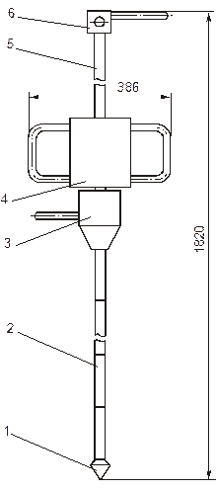
1 - конический наконечник; 2 - штанга; 3 - наковальня; 4 - молот; 5 - направляющая молота;6 - ограничитель высоты подъема молота
Рисунок 5 - Забивной зонд
При глубине зондирования более 1 м следует применять съемный (теряемый) конический наконечник, который крепится к штанге с помощью шплинта из мягкой проволоки диаметром 2 - 3 мм.
Регистрацию результатов испытаний грунтов забивным зондом производят в журнале динамического зондирования.
6.2.9 По результатам испытаний определяют условное динамическое сопротивление грунта (Р_{д}), МПа, по формуле:
, (9)
где а - постоянная величина, вычисляемая по формуле (8), кг/см³;
Ф - коэффициент для учета трения штанго грунт. При глубине зондирования до1,5 м Ф = 1,0; при 1,5 - 3,0 м Ф = 0,92;
N₁₀ - количество ударов молота, необходимое для погружения зонда на глубину h = 10 см.
6.2.10 Результаты динамического зондирования забивным зондом оформляют в виде непрерывного ступенчатого графика изменения по глубине значения условного динамического сопротивления грунтов (Р_{д}) (см. рисунок 6) с последующим усреднением графика и вычислением средневзвешенных показателей зондирования для каждого слоя земляного сооружения. Используя градуировочные графики или корреляционные зависимости, для усредненных значений (Р_{д}) определяют плотность грунтов по глубине грунтовой толщи.
6.2.11 При проведении контроля качества уплотнения грунтов методом динамического зондирования можно использовать также и другие приборы и установки. Однако, параметры приборов и их конструктивные решения должны удовлетворять следующим требованиям:
- устранение трения груза (молота) по направляющей;
- применение наковальни специальной формы, чтобы обеспечить оптимальное превращение энергии удара в работу по забивке наконечника в уплотняемый грунт (соотношение диаметров наковальни и молота должно быть около 0,7⎯0,8);
- масса груза (молота) (Q) должна обеспечить легкость в работе, с одной стороны, и унификацию с аналогичными приборами, с другой (масса груза (Q) прибора для текущего контроля может быть принята 2,5 кг, а для приемочного - 10 кг),
- основополагающим при выборе значения массы движущихся частей является отношение (Q/q), допускаемый нижний предел которого колеблется от 1 до 2;
- выбор диаметра конуса и высоты падения груза производится с учетом обеспечения оптимальных значений чувствительности прибора и минимума затрат работы на забивку наконечника, а также механической прочности прибора и удобства в работе;
- угол заострения конуса наконечника должен быть 60^{о};
- соотношение диаметров штанг и наконечника должно быть не менее 1,6.

Описание грунта земляного сооружения | Глубина, м |  | Показатель зондирования P0, МПа | Объект:  Место испытания:  Дата испытания: |  |  |  |  |  |  |  | Осредненное значение показателя зондирования, МПа
Описание грунта земляного сооружения |  |  | Показатель зондирования P0, МПа | 04 |  | 8 |  | 12 |  | P₀, МПа |  | Осредненное значение показателя зондирования, МПа | 04 |  | 8 |  | 12 |  | P₀, МПа
Песок мелкий | 0 |  |  | 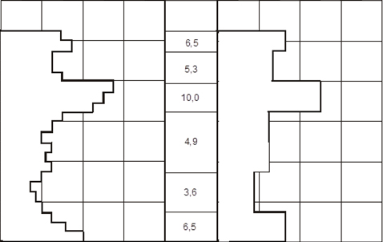
Песок мелкий | 0,2
Песок мелкий | 0,2 |  | 6
Песок мелкий | 0,4 |  | 7
Песок мелкий | 0,4 |  | 5
Песок мелкий | 0,6 |  | 5
Песок мелкий | 0,6 |  | 6
Песок мелкий | 0,8 |  | 11
Песок мелкий | 0,8 |  | 10
Песок мелкий | 1,0 |  | 9
Песок мелкий | 1,0 |  | 6
Песок мелкий | 1,2 |  | 5
Песок мелкий | 1,2 |  | 4
Песок мелкий | 1,4 |  | 5
Песок мелкий | 1,4 |  | 4,4
Песок средней крупности | 1,6 |  | 5
Песок средней крупности | 1,6 |  | 4
Песок средней крупности | 1,8 |  | 3
Песок средней крупности | 1,8 |  | 3,6
Песок средней крупности | 2,0 |  | 4
Песок средней крупности | 2,0 |  | 5
Песок средней крупности | 2,2 |  | 6,4
Песок средней крупности | 2,2 |  | 8
 | 2,4
Рисунок 6 - График динамического зондирования земляного сооружения забивным зондом

6.3 Метод статической пенетрации

6.3.1 В основе метода лежит принцип определения сопротивления грунта при внедрении конического наконечника под действием статической нагрузки на глубину меньшую, чем высота наконечника. Определение степени уплотнения грунтов методом статической пенетрации следует производить с помощью портативного пенетрометра.
6.3.2 Пенетрометр (см. рисунок 7) состоит из корпуса 5, опорной площадки 3, сменных конусных наконечников 1, рукоятки 7 и устройства 6 для измерения усилия вдавливания конуса в грунт и глубины его погружения. Для отсчета глубины погружения конуса служит цилиндрический движок 8, перемещающийся под действием шпильки, пропущенной в продольной прорези, по наружной поверхности корпуса, на которой нанесена шкала 4 с ценой деления 1 мм. Необходимой принадлежностью к прибору является регулятор глубины погружения конуса, выполненный в виде набора колец 2.

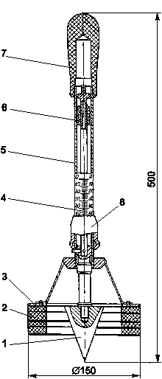

1 - конус; 2 - кольца; 3 - опорная площадка; 4 - шкала; 5 - корпус; 6 - силоизмерительное устройство; 7 - рукоятка; 8 - движок
Рисунок 7 - Пенетрометр
Таблица 4 - Техническая характеристика пенетрометра
Угол при вершине конуса, град | 30,0±0,5
Рабочая высота конуса, мм | 80,0±0,2; 100,0±0,2
Максимальное усилие вдавливания, Н | до 500
Глубина контроля от поверхности слоя, см | до 10
Масса прибора, кг | до 2
Обслуживающий персонал, чел. | 1
Длительность одного замера (включая получение результата), мин | до 5

6.3.3 Использование пенетрометра для контроля степени уплотнения грунтов предусматривает проведение испытаний при нескольких различных глубинах погружения конуса в грунт. С этой целью на выровненную и зачищенную поверхность грунта укладывают друг на друга 2 - 3 кольца общей высотой 40 - 60 мм. По центру колец устанавливают конус прибора и вдавливают его в грунт до тех пор, пока опорная площадка не прижмется к верхнему кольцу, в результате чего устанавливается равновесие между внешней нагрузкой и силами реактивного сопротивления грунта по боковой поверхности конуса. Второе и последующие вдавливания конуса производят в этой же точке, но при каждом испытании снимают по одному кольцу.
Последнее испытание производят без колец. После каждого вдавливания конуса берут отсчет по шкале с точностью до 0,5 мм и записывают в журнал. Таким образом, получают 3 - 4 ступени нагружения с различными значениями усилия вдавливания (Р_{i}) и глубины пенетрации (h_{i}).
6.3.4 Высоту конуса и общую толщину колец необходимо подбирать с учетом плотности грунта. Если глубина погружения конуса для первой ступени нагружения менее 1 см, следует увеличить высоту конуса или уменьшить общую толщину колец, и наоборот, если глубина погружения конуса на последней ступени приближается к максимальному рабочему ходу пружины - высоту конуса необходимо уменьшить.
6.3.5 Для каждой глубины погружения конуса (h_{i}) вычисляют удельное сопротивление пенетрации (R_{i}), Мпа
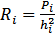, (10)
где Р_{i} - усилие вдавливания, кН.
6.3.6 При расшифровке результатов пенетрации пылевато-глинистых грунтов в качестве расчетного значения удельного сопротивления пенетрации с учетом полученных в данной точке частных значений (R_{i}) для каждой глубины погружения конуса принимают среднее арифметическое значение:
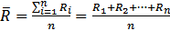(11)
где i - номер ступени нагружения;
n - количество ступеней.
6.3.7 Для песчаных грунтов в качестве показателя пенетрационных испытаний используют удельное сопротивление пенетрации (), которое вычисляют по следующим формулам:
для трех ступеней нагрузки:
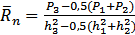, (12)
для четырех ступеней нагрузки:
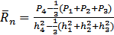, (13)
где P₁, P₂, P₃, P₄- усилия вдавливания, к Н, при глубине погружения конуса соответственно(h₁, h₂, h₃, h₄), см.
6.3.8 Пылевато-глинистые грунты следует испытывать в двух состояниях: исходном и после дополнительного уплотнения. Испытания производят по методу двух пенетраций. Первую пенетрацию осуществляют для исходного состояния уложенного в насыпь грунта, вторую - после дополнительного уплотнения грунта нагрузкой, эквивалентной нагрузке стандартного уплотнения и соответствующей 25 ударам трамбовки по одному и тому же месту. Параметры трамбовки: диаметр штампа 150 мм, масса груза 5 кг, высота падения груза 50 см. Допускается производить дополнительное уплотнение грунта трамбовкой прибора для стандартного уплотнения по ГОСТ 22733 при количестве ударов, равном 40. Исходя из результатов двух пенетраций, по формуле (11) вычисляют удельное сопротивление пенетрации () для первой пенетрации и () - для второй. Используя номограмму (приложение П), определяют коэффициент уплотнения и влажность грунта.
6.3.9 Глубину погружения конуса (h_{i}), см, в грунт определяют по формуле
h_{i}=h_{шк}+ (h_{кон}−h_{кол}−h_{нач}), (14)
гдеh_{шк}- отсчет по шкале для данной ступени нагружения, см;
h_{кон}- расстояние по вертикали от вершины конуса до низа опорной площадки, см;
h_{кол}- высота всех колец для данной ступени нагружения, см;
h_{нач}- начальный отсчет по шкале, см.
Глубину погружения конуса вычисляют с точностью до 0,1 см.
6.3.10 Величина усилия вдавливания (P_{i}) при погружении конуса на глубину (h_{i}) определяется растяжением пружины, которое связано с показаниями шкалы прибора. При известном (h_{шк}) для данной пружины по градуировочному графику определяют (P_{i}).
6.3.11 В процессе пенетрационных испытаний грунтов необходимо вести контроль качества результатов испытаний, которые могут быть искажены как из-за наличия инородных включений в грунте, так и погрешностей измерений. Результаты испытаний считаются пригодными для дальнейшей обработки, если соблюдаются следующие условия:
а) при испытаниях глинистых грунтов
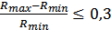, (15)
б) при испытаниях песчаных грунтов
R₁ <R₂ < … <R_{n}, (16)
где R_{max}и R_{min}- максимальное и минимальное значения удельного сопротивления пенетрации в данной точке измерений при различных глубинах погружения (h_{i});
R₁, R₂, …, R_{n}- удельные сопротивления пенетрации при глубинах погружения конуса (h₁, h₂,..., h_{n}).

6.4 Метод взвешивания в воде

6.4.1 Для ускоренного определения плотности и влажности песчаных и пылевато-глинистых грунтов без крупных включений (крупнее 2 мм) можно использовать прибор Ковалева (рисунок 8), основанный на принципе гидростатического взвешивания образца грунта, отобранного из уплотняемого слоя с помощью режущего кольца объемом 200 см³ (старая модификация прибора) или 50 см³ (новая модификация прибора). Плотность влажного и сухого грунтов, г/см³, определяют по шкалам, нанесенным на трубке поплавка при проведении испытаний по специальной методике (приложение И).

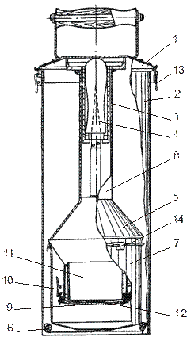

1 - крышка футляра; 2 - ведро-футляр; 3 - насадка; 4 - нож; 5 - поплавок; 6 - резиновое кольцо;7 - сосуд; 8 - трубка поплавка; 9 - крышка поплавка; 10 - замок поплавка; 11 - режущее кольцо;12 - тарировочный груз; 13 - замок футляра; 14 - крючки
Рисунок 8 - Плотномер-влагомер Ковалева
6.4.2 По найденным значениям плотности влажного и сухого грунтов рассчитывают влажность грунта (W) по формуле:
, (17)
6.4.3 Перед началом работы прибор Ковалева должен быть проверен. Проверяют:
- массу режущего кольца;
- массу сосуда;
- объем режущего кольца;
- герметичность поплавка;
- поплавок (с присоединенным к нему сосудом и вложенным внутрь его режущим кольцом, без грунта), который должен погружаться до черты начала шкалы «Вл», нанесенной на трубке. Если это условие соблюдается, то прибор пригоден для испытания. Незначительные отклонения уровня воды от этой черты регулируются снятием (если уровень воды выше черты) или добавлением (если уровень воды ниже черты) тарировочного груза, находящегося в крышке поплавка;
- состояние резиновой прокладки (следует обращать особое внимание) в крышке поплавка.
6.4.4 После проверки прибора производят контрольное определение плотности влажного грунта и его влажности весовым методом. Проверку прибора и контрольное определение плотности влажного грунта и его влажности весовым методом рекомендуется проводить не реже 1 - 2 раз в мес.
6.4.5 При определении плотности сухого грунта по образцам, отобранным из суглинков и глин, рекомендуется грунт из кольца переносить в сосуд с водой, нарезая его тонкой стружкой и оставлять для насыщения на 20 - 40 мин. Это облегчает последующее размешивание грунта в воде.
Если отбирается большое количество проб из тяжелых суглинков и глин и если необязательно получение результатов в поле, целесообразно пользоваться комбинированным методом. В этом случае плотность влажного грунта определяют прибором Ковалева на месте отбора проб, затем из колец в бюксы берутся навески массой не менее 30 г, по которым в лаборатории методом высушивания по ГОСТ 5180 определяется влажность грунтов. Плотность сухого грунта определяется по формуле (2).

6.5 Метод динамического нагружения

6.5.1 Для операционного контроля качества уплотнения грунтов на строительной площадке может быть использован метод динамического нагружения ударами падающего груза посредством круглого жесткого штампа диаметром D, мм, при максимальном усилии Q, Н, и времени его действия t, с. Степень уплотнения определяют в слоях толщиной не более 30 см.
6.5.2 Динамическое нагружение производят с одновременным измерением величины осадки штампа l, мм, под действием динамического усилия Q. В результате испытаний по измеренной осадке штампа l определяют значение динамического модуля упругости Ед, МПа.
6.5.3 Для проведения контрольных испытаний применяют установку динамического нагружения легкого типа (далее — установку), которая состоит из круглого жесткого стального штампа, нагружающего устройства и устройства измерения осадки штампа.
6.5.4 Штамп установки имеет две ручки для установки его на грунтовую поверхность и переноски. Диаметр штампа - (300±1) мм, масса - (15,00±0,25) кг. Штамп может иметь вмонтированный в его верхнюю поверхность уровень.
6.5.5 Нагружающее устройство состоит из падающего груза, амортизатора и направляющей штанги. Амортизатор выполнен из набора тарельчатых пружин. На верхнем конце штанги расположено удерживающее устройство, на нижнем — опорный стакан. Удерживающее устройство служит для удерживания падающего груза на необходимой высоте и его сбрасывания.
Опорный стакан предназначен для передачи динамического усилия на штамп и предотвращения опрокидывания нагружающего устройства.

Таблица 5 - Техническая характеристика нагружающего устройства
Масса падающего груза, кг | - 10,0±0,1.
Общая масса направляющей штанги с рукояткой, удерживающим устройством, амортизатором и опорным стаканом, кг | - 5,00±0,25.
Максимальное динамическое усилие, Н | - 7070±70.
Время действия динамического усилия, с | - 0,018±0,020.

6.5.6 Устройство измерения осадки штампа при динамическом нагружении состоит из электронного измерительного блока-приставки с соединительным кабелем и датчика, который крепят при работе с установкой на поверхности штампа в центральной его части с помощью постоянного магнита.
Конструктивно электронный измерительный блок выполнен в портативном пластмассовом корпусе. Питание блока автономное от одного элемента типа «Крона».
В качестве датчика использован акселерометр типа 4370. Конструктивно датчик может быть установлен стационарно в центральной части штампа.
Устройство измерения осадки штампа обеспечивает измерение величины осадки в диапазоне от 0,2 до 3,0 мм.
6.5.7 Работа с установкой включает подготовку поверхности контролируемого слоя в точке испытаний, подготовку установки к работе и проведение измерений.
6.5.8 Штамп установки при испытаниях должен быть уложен горизонтально и плотно прилегать к поверхности испытываемого слоя.
6.5.9 Поверхность испытываемого слоя в месте установки штампа должна быть тщательно выровнена без нарушения сложившейся структуры грунта вспомогательными средствами (стальной линейкой, кельмой и др.) или притиркой (перемещением и вращением) штампа к поверхности слоя в пределах опорной поверхности.
Расстояние от края уплотняемого слоя до места установки штампа должно быть не менее 1,0 м.
6.5.10 После подготовки поверхности и установки штампа на шаровую опору последнего устанавливают нагружающее устройство, а в центральной части штампа — датчик для определения осадки (акселерометр).
6.5.11 Для обеспечения плотного прилегания штампа к поверхности слоя предварительно нагружают место испытаний тремя ударами груза. Для этого падающий груз сбрасывают с высоты, установленной при калибровке нагружающего устройства.
6.5.12 Включают измерительный блок устройства измерения осадки штампа и производят три последовательных нагружения штампа падающим с заданной высоты грузом, измеряя при каждом нагружении соответствующую величину осадки штампа в миллиметрах, которая высвечивается на табло измерительного блока. Результаты измерений заносят в журнал, форма которого приведена в приложении К.
6.5.13 Направляющая штанга при падении груза должна находиться в положении, близком к вертикальному. После каждого нагружения и подскока груз необходимо подхватывать и фиксировать удерживающим устройством.
6.5.14 Разброс отдельных результатов измерения осадки штампа не должен превышать 0,04 мм.
При этом если результаты двух последовательных измерений отличаются более чем на 0,02 мм, то необходимо произвести дальнейшее нагружение.
6.5.15 Испытания динамическим нагружением проводят при положительной температуре окружающего воздуха и относительной влажности не более 80 %.

7 ГРАДУИРОВКА ПРИБОРОВ

7.1 Для оценки степени уплотнения земляного сооружения по результатам измерений пенетрацией, динамическим зондированием необходимо установить зависимости выходных характеристик приборов (,, P_{д}, Vр_{с}, Vs_{с}) от характеристик уплотнения грунтов (ρ_{d}, К). В качестве этих зависимостей используют:
- градуировочные графики для конкретного вида грунта, применяемого при устройстве земляного сооружения;
- обобщенные корреляционные зависимости, связывающие плотность сухого грунта (коэффициент уплотнения) с выходными характеристиками приборов.
Корреляционные зависимости для оценки степени уплотнения грунтов приведены в приложении Л.
7.2 Градуировку приборов следует производить для каждого вида грунта, применяемого при возведении земляного сооружения.
7.3 Отбор грунта следует производить в резервах (карьерах, выемках) перед началом или в процессе возведения земляного сооружения. Масса средней пробы грунта, отбираемого для испытаний, должна составлять не менее 10 кг - при градуировке пенетрометра и сейсмических приборов, не менее 65 кг - при градуировке динамического плотномера и забивного зонда.
7.4 Перед градуировкой приборов необходимо определить оптимальную влажность и максимальную плотность грунтов методом стандартного уплотнения по ГОСТ 22733.
7.5 Подготовку образцов для градуировки или выбор участков (площадок) следует производить исходя из условия однородности по плотности, влажности и составу грунта. Допускается использовать для градуировки образцы грунта, характеризуемые коэффициентом вариации средних значений:
- коэффициента уплотнения грунта - не более 0,025;
- весовой влажности грунта - не более 0,1 для песчаных грунтов и 0,05 - для пылевато-глинистых грунтов.
7.6 Грунты в воздушно-сухом состоянии измельчают (связные грунты), тщательно перемешивают и готовят опытные образцы при трех-четырех различных значениях влажности:
- для песчаных грунтов (таблица 6);
- для пылевато-глинистых грунтов
W₁ = W_{oпт}− 8 %;W₂ = W_{oпт}− 4 %;W₃ = W_{oпт};W₄ = W_{oпт} + 2 %,
где W_{oпт}⎯ оптимальная влажность грунта при стандартном уплотнении по ГОСТ 22733-2002.

Таблица 6 - Влажность грунта по виду
Вид грунта | Влажность грунта, %
Вид грунта | W₁ | W₂ | W₃
Песок гравелистый | 2 | 4 | 6
Песок крупный | 2 | 6 | 8
Песок средней крупности | 4 | 6 | 9
Песок мелкий | 4 | 7 | 10
Песок пылеватый | 6 | 9 | 12

7.7 При указанных влажностях готовят опытные образцы различной плотности с таким расчетом, чтобы при градуировке охватить диапазон изменения коэффициента уплотнения грунта в пределах от 0,90 до 1,02. Для получения указанного диапазона плотностей песчаные грунты для каждой из указанных в 7.6 влажностей уплотняют при трех различных нагрузках, пылевато-глинистые - при четырех. Толщина уплотняемого слоя, количество ударов и параметры трамбовки приведены в таблице 7.

Таблица 7 - Толщина уплотняемого слоя, количество ударов и параметры трамбовки

Основные параметры | Градуируемые приборы
Основные параметры | сейсмические | пенетрометр | динамический  плотномер и  забивной зонд
Диаметр трамбовки, мм | 100 | 150 | 150
Масса груза, кг | 2,5 | 5 | 5
Высота падения груза, мм | 300 | 500 | 500
Толщина уплотняемого слоя, мм | 50 | 50 | 50
Количество ударов по одному следу на каждый слой при уплотнении:
песчаных грунтов | 5-15-40 | 2-4-10 | 2-4-10
глинистых грунтов | 10-20-30-40 | 3-5-8-12 | 3-5-8-12

7.8 Образцы грунта для испытаний должны иметь размеры, которые исключают влияние на результаты измерений границ раздела грунт-стенка формы, в которой приготавливается образец.
7.9 Для приготовления опытных образцов грунта необходимо применять следующее оборудование: прибор для стандартного уплотнения по ГОСТ 22733 при градуировке сейсмических приборов или металлические формы диаметром 30 см при высоте 15 см для градуировки пенетрометра и высоте 40 см - динамического плотномера и забивного зонда. Конструктивно металлические формы выполнены по схеме прибора для стандартного уплотнения.
7.10 Подготовленный согласно требованиям 7.6 грунт для опытных образцов при влажности (W₁) насыпают в форму и послойно уплотняют минимально требуемым количеством ударов по одному следу. В приборе стандартного уплотнения и в форме для градуировки пенетрометра грунт следует уплотнять в три слоя, в форме для градуировки динамического плотномера и забивного зонда - в восемь слоев. При уплотнении последнего (верхнего) слоя на форму сверху необходимо надевать насадку. После окончания уплотнения насадку снимают и выступающий грунт осторожно срезают ножом по верхней кромке формы. При уплотнении грунтов в форме диаметром 30 см после каждого удара трамбовки меняют ее местоположение по слою в шахматном порядке. При этом для выполнения условия «один удар по одному следу» необходимо сделать четыре удара трамбовкой.
7.11 Для определения плотности сухого грунта форму с грунтом взвешивают и с нижней и верхней частей образца отбирают две пробы на влажность.
7.12 Далее приготавливают остальные образцы грунта при влажностях (W₁, W₂, W₃,W₄) путем уплотнения нагрузками, указанными в 7.7. Общее число испытаний при градуировке приборов должно составлять не менее 18 - для песчаных грунтов и не менее 32 - для пылевато-глинистых.
7.13 Градуировку приборов следует производить для каждого приготовленного образца грунта по методике, изложенной ниже.

ПРИЛОЖЕНИЕ А
(информационное)

Таблица А.1 - Примерный перечень приборов и оборудования для испытания грунтов

Наименование и назначение оборудования | Нормативно-технический  документ | Наличие
Наименование и назначение оборудования | Нормативно-технический  документ | Для центральных лабораторий | Для производственных лабораторий
Специальные приборы и оборудование
Ареометр для определения гранулометрического состава грунтов с пределом измерений от 0,995 до 1,030 г/см³ | ГОСТ 12536 | + | ¾
Балансирный конус для определения границы текучести грунтов | ГОСТ 5180-84 | + | +
Бур геолога для обследования резервов грунта | ¾ | + | +
Двойная воронка (пескозагрузочный аппарат) или баллонный плотномер для определения плотности крупнообломочных грунтов по методу замещения объема («метод лунки») | ГОСТ 28514-90 | + | +
Набор грунтовых сит с размерами отверстий 0,1; 0,25; 0,5; 1,0; 2,0; 5,0; 10,0 мм | ГОСТ 12536 | + | +
Плотномер пенетрационного действия для операционного контроля качества уплотнения грунтов | ¾ | + | +
Плотномер динамический для послойного контроля качества уплотнения грунтов | ГОСТ 19912-2001 | + | +
Зонд забивной для контроля качества уплотнения грунтов насыпей и обратных засыпок | ГОСТ 19912-2001 | + | ¾
Радиоизотопные приборы для контроля уплотнения грунтов | ГОСТ 23061 | + | ¾
ПСУ прибор для стандартного уплотнения грунтов | ГОСТ 22733-2002 | + | +
Прибор Ковалева для определения плотности и влажности грунтов | ГОСТ 5180-84 | + | +
Режущие кольца-пробоотборники объемом 500 и 200 см³ | ГОСТ 5180-84 | + | +
Сито с сеткой № 0,05 | ГОСТ 12536 | + | +
Сито с сеткой № 1 | ГОСТ 5180-84 | + | +

Таблица А.1 - Примерный перечень приборов и оборудования для испытания грунтов (продолжение)

Наименование и назначение оборудования | Нормативно-технический  документ | Наличие
Наименование и назначение оборудования | Нормативно-технический  документ | для центральных лабораторий | для производственных лабораторий
Сито с сеткой № 2 | ГОСТ 5180-84 | + | +
Оборудование общего назначения и инвентарь | ГОСТ 5180-84 | + | +
Весы лабораторные с наибольшим пределом взвешивания:
2 кг | ГОСТ 12536 | + | +
Весы настольные циферблатные с пределом взвешивания до 10¾20 кг | ГОСТ 22733-2002  ГОСТ 28514-90 | + | +
Шкаф сушильный | ГОСТ 5180-84  ГОСТ 12536 | + | +
Термометр со шкалой от 0 до 150¾200 °С | ГОСТ 5180-84 | + | +
Эксикатор с кальцием хлористым | ГОСТ 5180-84 | + | +
Стаканчики стеклянные или алюминиевые ВС-1 с крышками | ГОСТ 5180-84 | + | +
Шпатель металлический | ГОСТ 5180-84 | + | +
Нож с прямым лезвием | ГОСТ 5180-84  ГОСТ 22733-2002 | + | +
Щипцы тигельные | ГОСТ 5180-84 | + | +
Штангенциркуль ШЦ-1-125 | ГОСТ 5180-84  ГОСТ 22733-2002  ГОСТ 19912-2001 | + | +
Линейка металлическая длиной 30¾40 см | ГОСТ 22733-2002  ГОСТ 19912-2001 | + | +
Плита электрическая | - | + | +
Метр складной | - | + | +
Рулетка длиной 5 (10) м | - | + | +
Секундомер | ГОСТ 12536  ГОСТ 5180-84 | + | +
Бегуны лабораторные | ГОСТ 22733-2002 | + | ¾
Ступка фарфоровая и пестик с резиновым наконечником | ГОСТ 12536  ГОСТ 5180-84  ГОСТ 22733-2002 | + | +
Лопатка плоская (мастерок) | ГОСТ 22733-2002  ГОСТ 28514-90 | + | +
Кисточка для сметания | ГОСТ 22733-2002 | + | +
Цилиндры мерные | ГОСТ 12536  ГОСТ 22733-2002 | + | +

Таблица А.1 - Примерный перечень приборов и оборудования для испытания грунтов (продолжение)

Наименование и назначение оборудования | Нормативно-технический  документ | Наличие
Наименование и назначение оборудования | Нормативно-технический  документ | для центральных лабораторий | для производственных лабораторий
Чашки фарфоровые | ГОСТ 12536  ГОСТ 5180-84 | + | +
Колба коническая плоскодонная емкостью 750¾1000 см3 | ГОСТ 12536 | + | ¾
Воронка стеклянная | ГОСТ 12536 | + | +
Баня песчаная | ГОСТ 12536 | + | +
Ведро оцинкованное | ГОСТ 22733-2002 | + | +
Таз алюминиевый или оцинкованный | ГОСТ 22733-2002 | + | +
Миска алюминиевая | ГОСТ 5180-84 | + | +
Лопата штыковая | ГОСТ 5180-84  ГОСТ 28514-90 | + | +
Совок алюминиевый | ГОСТ 12536 | + | +
Набор слесарных инструментов | ¾ | + | +
Насадки для вдавливания колец | ГОСТ 5180-84 | + | +
Пластинки гладкие (стекло, металл и т. д.) | ГОСТ 5180-84 | + | +
Стаканы лабораторные | ¾ | + | +
Ткань хлопчатобумажная | ГОСТ 22733-2002 | + | +
Подставки разные | ¾ | + | +
Мешочки для грунта | ГОСТ 28514-90  ГОСТ 12071 | + | +
Вода дистиллированная | ГОСТ 5180-84 | + | +

ПРИЛОЖЕНИЕ Б
(информационное)

Формы технической документации производственного контроля
Таблица Б.1 - Ведомость свойств грунтов в резервах (карьерах) по данным входного контроля

Наименование резерва (карьера) | Дата отбора | Номер образца | Место взятия образца | Глубина взятия пробы | Гранулометрический состав |  |  |  |  |  |  | Граница текучести, % | Граница раскатывания, % | Число пластичности грунта, % | Фактическая влажность грунта, % | Вид (разновидность) грунта | Оптимальная влажность грунта, % | Максимальная плотность  сухого грунта, г / см³
 |  |  |  |  | Более 10 | 10¾2 | 2¾0,5 | 0,5¾0,25 | 0,25¾0,10 | 0,10¾0,05 | Менее 0,05
 |  |  |  |  | Содержание фракций, %

Начальник лаборатории_________________________________________________________
Испытания произвел___________________________________________________________

Таблица Б.2 -Ведомость контроля качества уплотнения грунтов на объекте

Участок | Дата проведения испытаний (отбора проб) | Привязка по длине (км, ПК и т. д.) | Место проведения испытаний  (отбора проб) |  |  | Высота расположения контролируемого  слоя (от основания), м | Вид грунта (шифр лаборатории) | Данные измерений |  |  | Данные  стандартного уплотнения |  | Коэффициент уплотнения |  | Подпись лаборанта | Примечание
Участок | Дата проведения испытаний (отбора проб) | Привязка по длине (км, ПК и т. д.) | Ось | Влево, м | Вправо, м | Высота расположения контролируемого  слоя (от основания), м | Вид грунта (шифр лаборатории) | Плотность влажного грунта, г/см³ | Влажность грунта, % | Плотность сухого грунта, г/см³ | Максимальная плотность сухого  грунта, г/см³ | Оптимальная влажность грунта, % | заданный | фактический | Подпись лаборанта | Примечание

Главный инженер _____________________________________________________________
Технический инспектор ________________________________________________________
Начальник лаборатории ________________________________________________________

ПРИЛОЖЕНИЕ В
(информационное)

Метод стандартного уплотнения грунтов в лабораторных условиях

Целью стандартного уплотнения является определение максимальной плотности (ρ_{d max}) и оптимальной влажности (W_{опт}) грунта, при которой достигается максимальная плотность.
В качестве стандартного принят метод уплотнения образцов грунта по ГОСТ 22733 с использованием ПСУ прибора стандартного уплотнения(рисунок В.1), основные параметры которого и способ уплотнения приведены в таблице В.1.

Таблица В.1 - Основные параметры ПСУ и способ уплотнения

Основные параметры ПСУ и способ уплотнения | Величина параметров
Внутренний диаметр разъемного цилиндра, мм, для размещения образца  уплотняемого грунта | 100,0±0,1
Высота цилиндра, мм | 127,0±0,1
Объем цилиндра, см3 | 1000
Масса груза, кг | 2,50±0,05
Высота падения груза, мм | 300,0±0,2
Масса направляющей со штампом и ограничительным кольцом, кг | 1,3¾1,4
Количество слоев, на которые разделяется образец грунта при уплотнении ударами груза | 3
Количество ударов на каждый слой при уплотнении образца грунта | 40

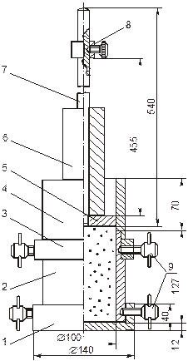

1 - поддон; 2 - разъемный цилиндр емкостью 1000 см³; 3 - кольцо; 4 - насадка; 5 - наковальня; 6 - груз массой 2,5 кг; 7 - направляющая; 8 - ограничительное кольцо; 9 - зажимные винты
Рисунок В.1 - Схема ПСУприборадля стандартного уплотнения
ПСУ следует применять для испытания грунтов с содержанием до 30 % частиц размером более 10 мм.
Образец исследуемого грунта уплотняют 6 - 8 раз при систематически увеличиваемой влажности грунта. Уплотнение целесообразно начинать при влажности грунта несколько большей, чем влажность грунта в воздушно-сухом состоянии, но отличающейся не менее чем на 8-10 % от оптимальной, ориентировочно равной, %:
- для песков8 - 13;
- супесей9 - 15;
- суглинков12 - 22;
- глин16 - 26.
Количество воды (Q_{в}), г, необходимое для получения требуемой влажности образца грунта, определяют по формуле:
, (В.1)
где m - масса грунта, подлежащего уплотнению, г;
W_{тр}, W_{н}- влажность, соответственно, требуемая и начальная, %.
Опыты по уплотнению выполняют в следующем порядке. Вначале берут образец грунта в воздушно-сухом состоянии, размельчают и просеивают сквозь сито с отверстиями размером 10 мм. Пробу грунта, прошедшего через сито, увлажняют до исходной влажности (4 %- для песчаных и 6 - 8 %- для пылевато-глинистых грунтов), перемешивают, закладывают в цилиндр прибора и уплотняют. Уплотнение выполняют последовательно в три слоя, каждый из которых уплотняют 40 ударами груза массой 2,5 кг, падающего с высоты 300 мм. При уплотнении третьего (верхнего) слоя на разъемный цилиндр сверху надевают насадку. После окончания уплотнения насадку снимают и выступающий грунт осторожно срезают ножом по верхней кромке разъемного цилиндра.
Плотность влажного грунта (ρ), г/ см³, определяют по формуле:
, (В.2)
где m₁- общая масса разъемного цилиндра с уплотненным грунтом,
поддоном и зажимным кольцом, г;
m₂ - масса пустого цилиндра с поддоном и зажимным кольцом, г;
V - объем разъемного цилиндра, см³. В стандартном приборе V = 1000 см³.
Для определения влажности отбирают пробы грунта массой не менее 30 г из верхней, средней и нижней части образца.
Следующий опыт проводят на пробе грунта с влажностью, увеличенной на 1⎯2 % ⎯ для песчаных и 2 - 3 %- для пылевато-глинистых грунтов.
Испытания проводят до тех пор, пока плотность влажного грунта не станет уменьшаться при увеличении влажности.
Плотность сухого грунта (ρ_{d}), г/см³, в каждом опыте определяют по формуле:
, (В.3)
гдеρ, W - соответственно плотность влажного грунта, г/см³,и весовая влажность, %.
По полученным данным строят кривую стандартного уплотнения (рисунок В.2), а по ней определяют максимальную плотность сухого грунта и соответствующую ей оптимальную влажность.

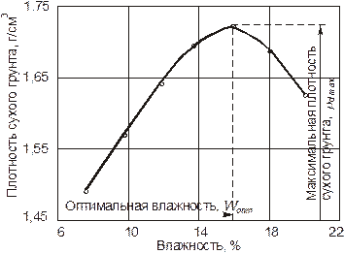
Рисунок В.2 - Пример построения графика зависимости плотности сухого грунта от влажности при стандартном уплотнении
Для грунтов, содержащих до 30% частиц размером более 10 мм, максимальную плотность сухого грунта (ρ′_{d max}), г/см³, и оптимальную влажность (W′_{опт}), %, определяют расчетным способом по формулам:

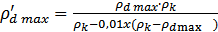, (В.4)
, (В.5)
гдеρ_{dmax}, W_{опт}-соответственно максимальная плотность, г/см³,и оптимальная влажность, %, отсеянного грунта с размером частиц менее 10 мм;
x- содержание частиц крупнее 10 мм, %;
ρ_{d}- плотность зерен (частиц) крупнее 10 мм, г/см³, определенная по ГОСТ 8269.0.
Для одноразмерных (однородных) песков, плотность которых мало зависит от влажности, испытания по методу стандартного уплотнения достаточно провести при влажности 10 - 12 %, принимая полученную при этом плотность сухого грунта за максимальную стандартную.

ПРИЛОЖЕНИЕ Г
(обязательное)

Методика определения коэффициента относительного уплотнения насыпи

Фактический объем земляных работ определяется на основании данных обследования плотности грунтов в насыпи и в резервах, выполняемого в процессе возведения земляного сооружения.
Имея фактические данные о плотности грунтов в насыпи, определяют среднюю ее величину (ρ_{d нас}), г/см³, (средняя плотность сухого грунта) на определенном участке:
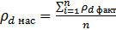, (Г.1)
где ρ_{d факт}- фактически измеренные частные значения плотности сухого грунта в насыпи, г/см³;
n - общее количество замеров плотности.
Для определения средней плотности сухого грунта в резерве (карьере) предварительно вычисляется средняя плотность грунтов (ρ_{d шурфа}), г/см³, по отдельным обследованным обнажениям (шурфам)
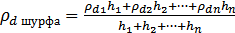, (Г.2)
где ρ_{d1}, ρ_{d2}, ρ_{dn}- плотности отдельных слоев грунта, г/см³;
h₁, h₂, h_{n}- толщины соответствующих слоев, см.
Средняя плотность грунта в резерве (ρ_{d рез}), г/см³, определяется по формуле:
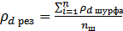, (Г.3)
где n_{ш}- количество шурфов, которые должны размещаться равномерно по всей площади разрабатываемого резерва или карьера.
Разделив средние значения (ρ_{d нас}) на (ρ_{d рез}), получим коэффициент относительного уплотнения грунта в насыпи (К₁), необходимый для вычисления фактически выполненного объема земляных работ:
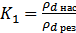, (Г.4)

ПРИЛОЖЕНИЕ Д
(обязательное)

Методика пробного уплотнения грунтов катками

Пробное уплотнение грунтов укаткой проводят с целью уточнения оптимальных толщин слоев, а также для определения количества проходов катка по одному следу, необходимого для получения требуемой степени уплотнения.
Состав технологического оборудования при пробном уплотнении надлежит назначать в соответствии с проектом производства работ (ППР).
Пробное уплотнение грунтов укаткой следует проводить перед началом и в процессе основных работ по возведению земляного сооружения для всех разновидностей грунтов, предусмотренных проектом для отсыпки в насыпи и замены в основаниях, а также всех типов катков и их сочетаний, намеченных для послойного уплотнения грунтов ППР или технологическими картами.
Пробное уплотнение надлежит проводить на участках естественного основания, типичных для конкретного объекта с точки зрения состава и состояния слагающих их грунтов. При этом коэффициент уплотнения грунтов естественного основания в пределах 30 см по глубине должен быть не ниже требуемого для грунта пробного слоя.
Площадку для пробного уплотнения следует располагать в пределах основания или ранее отсыпанных и уплотненных до требуемой плотности слоев возводимой насыпи, а при невозможности - в специально отведенном месте.
Минимальные размеры площадки для пробного уплотнения должны составлять:
- ширина - 3 (В_{у}), м;
- длина - 20 м,
где,В_{у} - ширина уплотняемой полосы, принимаемая по технической характеристике уплотняющей машины.
После разбивочных работ следует произвести контроль плотности грунта естественного основания на глубине 10 - 15 см от его поверхности объемно-весовым методом. Количество испытаний должно составлять не менее 6. Если коэффициент уплотнения грунта ниже требуемого, то грунт следует доуплотнить катками на пневматических шинах, решетчатыми или вибрационными.
Грунт пробного слоя следует отсыпать на всю ширину площадки и на полную толщину с использованием способов разработки, перемещения и разравнивания грунта, обоснованных и принятых в ППР.
Ориентировочную толщину уплотняемого слоя и количество проходов следует назначать в соответствии с техническим паспортом уплотняющей машины или таблицей Д.1.

Таблица Д.1 - Ориентировочная толщина уплотняемого слоя
Тип уплотняющей машины | Толщина слоя грунта, см, (количество проходов катка  по одному следу) для грунтов
Тип уплотняющей машины | связных | несвязных
Кулачковый каток массой 9 - 18т | 30 (24) | ⎯
Решетчатый каток массой 25 т | 40 (20) | ⎯
Каток на пневматических шинах прицепной (полуприцепной) массой:
12 - 15 т | 30 (24) | 40 (16)
25 - 30 т | 40 (20) | 50 (16)
Вибрационный каток массой:
2 т | ⎯ | 50 (12)
6 - 8 т | ⎯ | 80 (20)
10 - 12 т | ⎯ | 100 (16)

После разравнивания грунта в пробном слое следует произвести планировку его поверхности бульдозером или автогрейдером и выполнить контроль толщины слоя не менее чем в шести точках с использованием установленных высотных отметок. При этом допускаемые отклонения по толщине слоя должны составлять ±10 %.
Грунты, предназначенные для пробного уплотнения, должны иметь влажность, близкую к оптимальной. При этом нижний предел естественной влажности песчаных грунтов должен быть не ниже 0,8, а глинистых - не ниже 0,9 оптимальной влажности.
Наибольшую влажность грунта, при которой может быть обеспечена требуемая плотность, следует определять по рисунку В.2.
При несоблюдении этого условия необходимо предусматривать искусственное увлажнение грунта или принимать меры по его просушиванию (рыхление, перевалка бульдозером, автогрейдером), чтобы получить значения влажности грунта в указанных пределах.
Пробное уплотнение отсыпанного слоя грунта на площадке следует выполнять круговыми проходами катков, начиная с краевых полос. Величина перекрытия следов должна составлять 0,3 м.
При пробном уплотнении связанных грунтов тяжелыми катками на пневматических шинах необходимо предусматривать прикатку катками легкого типа с нагрузкой на колесо в 2 раза меньшей нагрузки на колесо основного катка. Количество проходов катка по одному следу при прикатке должно составлять два - четыре, а скорость его движения не должна превышать 2 км/ч. При пробном уплотнении несвязных грунтов, а также при отсыпке связных грунтов в пробный слой автомобилями-самосвалами или скреперами (при условии равномерного распределения их проходов по ширине уплотняемого слоя) предварительного уплотнения (прикатки) не требуется.
Пробное уплотнение грунтов катками на пневматических шинах следует производить при следующем режиме скоростей: на двух первых проходах - не более 2 км/ч, на промежуточных проходах - до 12 - 15 км/ч. Скорость движения кулачковых, решетчатых и вибрационных катков не должна превышать 2 км/ч.
Давление воздуха в пневматических шинах катков при пробном уплотнении должно составлять для грунтов: песчаных - 0,2 МПа; супесчаных - 0,3 - 0,4 МПа; глинистых - 0,6 - 0,8 МПа.
Контроль качества пробного уплотнения грунта следует производить перед началом работы основной уплотняющей машины (после разравнивания или прикатки), а затем через 4, 8 и (N) проходов по одному следу, где (N) - ориентировочное количество проходов уплотняющей машины по одному следу (см. таблицу Д.1).
Контроль плотности грунта при пробном уплотнении следует производить в зоне однородного уплотнения. Глубина контроля при толщине слоя до 30 см должна составлять 10 - 15 см. При толщине слоя более 30 см контроль плотности следует производить не менее чем в трех уровнях (верхняя, средняя и нижняя части слоя). Минимальное количество измерений при этом (объем выборки) с использованием только метода «режущего кольца» по ГОСТ 5180 для каждого периода уплотнения и каждого уровня по толщине слоя должно составлять 6. Лунки в местах отбора проб должны быть затем засыпаны грунтом с его уплотнением.
Плотность сухого грунта при контроле следует определять в соответствии с ГОСТ 5180. Допускается использовать приборы для ускоренного определения указанной величины (плотномер-влагомер Н.П. Ковалева, пенетрационные, динамические плотномеры и др.). При экспресс-методе контроля плотности грунта минимальное количество измерений должно быть не менее 12, из которых не менее четырех должно выполняться стандартным методом по ГОСТ 5180.
Степень уплотнения грунта, достигнутую после каждой серии проходов уплотняющей машины по одному следу, надлежит характеризовать среднеарифметической величиной коэффициента уплотнения грунта (), определяемой по формуле:
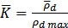(Д.1)
где- среднеарифметическое значение величины плотности сухого грунта, достигнутой в процессе уплотнения, определяемое по ГОСТ 20522;
ρ_{dmax} - максимальная величина плотности сухого грунта, определенная при стандартном уплотнении по ГОСТ 22733.
Результаты пробного уплотнения должны оформляться в виде:
- графика зависимости среднеарифметической величины коэффициента уплотнения грунта от количества проходов катка по одному следу при толщине пробного слоя в плотном теле до 30 см;
- графика зависимости коэффициента уплотнения грунта по толщине пробного слоя от количества проходов катка по одному следу ;
- графика зависимости коэффициента уплотнения грунта от количества проходов каткадля различных значений толщины слоя грунта в интервале от (h_{min}) до (h_{max}) при толщине пробного слоя в плотном теле более 30 см (рисунок Д.1).
При обосновании оптимальной толщины слоя грунта для уплотнения необходимо учитывать технологические данные по режиму отсыпки грунта в насыпь и максимальную техническую производительность катка.
Определенное по графикам (рисунок Д.1) количество проходов катка по одному следу следует округлять до ближайшего целого значения в большую сторону. При использовании катков на пневматических шинах к полученному количеству проходов необходимо добавить два прохода, совершаемые при скорости движения 2 км/ч.
h_{min}, h_{max} - минимальная и максимальная зоны по толщине пробного слоя грунта, в пределах которого достигается требуемое среднеарифметическое значение коэффициента уплотнения грунта (К) при различном количестве проходов катка по одному следу (Рисунок Д.1)

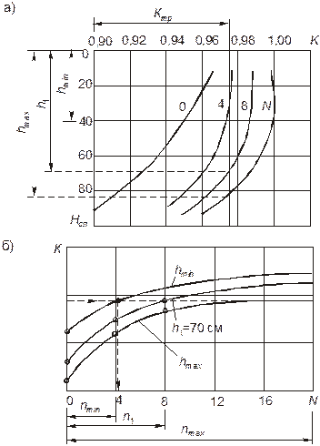

а - зависимость коэффициента уплотнения грунта по толщине пробного слоя от количества проходов катка по одному следу; б - зависимость коэффициента уплотнения грунта от количества проходов катка по одному следуетдля различных значений толщины слоя грунта в интервале от (h_{min}) до (h_{max})
Рисунок Д.1 - Графики пробного уплотнения

ПРИЛОЖЕНИЕ Е
(обязательное)

Таблица Е.1 - Допустимая разница Δ результатов параллельных определений показателей

 | Условное динамическое сопротивление грунта (Р_{д}), МПа
 | Песчаные грунты |  |  |  | Пылевато-глинистые грунты
 | 1 - 5 | 5 - 8 | 8 - 10 | > 10 | 1 - 3 | 3 - 5 | 5 - 7 | > 7
Δ, МПа | 0,8 | 1,0 | 1,3 | 1,7 | 0,3 | 0,5 | 0,8 | 1,0
 | Удельное сопротивление пенетрации (), МПа
 | Песчаные грунты |  |  |  | Пылевато-глинистые грунты
 | 0,02 - 0,04 | 0,04 - 0,08 | 0,08 - 0,12 | > 0,12 | 0,2 - 0,4 | 0,4 - 0,6 | 0,6 - 0,8 | > 0,8
Δ, МПа | 0,004 | 0,008 | 0,015 | 0,020 | 0,002 | 0,005 | 0,008 | 0,010

ПРИЛОЖЕНИЕ Ж
(обязательное)

Определение плотности грунта методом «лунок»

При содержании в грунте включений гравелистых частиц, а также при возведении насыпей из крупнообломочных грунтов контроль уплотнения грунта может осуществляться методом замещения объема лунки сухим песком.
При методе замещения объема лунки сухим однородным песком применяют простое оборудование, состоящее из двойной жестяной воронки с диаметром основания 250 мм для засыпки песка в лунку и стеклянных мерных цилиндров вместимостью 0,1 - 1,0 л для определения объема засыпаемого в лунку песка или пескозагрузочного аппарата по ГОСТ 28514 (рисунок Ж.1).

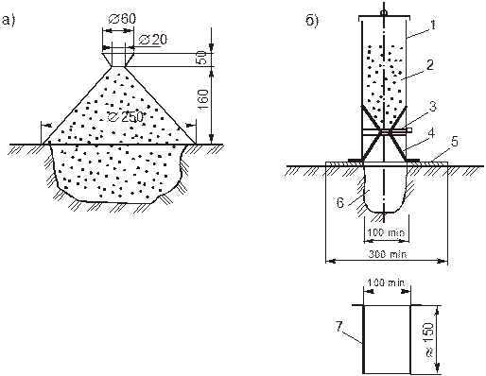

а - двойной воронки; б - пескозагрузочного аппарата; 1 - пескобак; 2 - песок; 3 - задвижка; 4 - загрузочная камера; 5 - лист основания; 6 - лунка; 7 - калибровочный сосуд
Рисунок Ж.1 - Схема установки над лункой (при заполнении ее однородным сухим песком)
Пескозагрузочный аппарат состоит из резервуара для песка, соединенного с воронкой, на входе в которую имеется задвижка. В комплект аппарата входит жесткий лист основания размером не менее 300´300 мм или диаметром 300 мм с отверстием посредине, соответствующим выпускному отверстию пескозагрузочного аппарата, и отдельный калибровочный сосуд цилиндрической формы с известным объемом, внутренний диаметр которого соответствует диаметру отверстия в листе основания.
Методика измерений заключается в том, что объем лунки определяют по расходу песка.
Для испытаний используют сухой песок, просеянный сквозь сито с отверстиями 2 мм. Зерновой состав песка должен отвечать следующим требованиям:
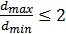, (Ж.1)
2 мм >d> 0,2 мм, (Ж.2)
где d - крупность зерен наполняющего песка, мм;
d_{max} - крупность зерен, выраженная максимальным размером квадратной ячейки верхнего контрольного сита, не более 2 мм;
d_{min} - крупность зерен, выраженная минимальным размером квадратной ячейки нижнего контрольного сита, не менее 0,2 мм.
На практике можно использовать отдельные фракции песка от 0,5 до 1 мм и от 1 до 2 мм. Песок не должен содержать пылевидных и глинистых частиц; если такие частицы имеются, их следует отмыть и песок высушить.
При повторном использовании наполняющий песок должен быть пропущен через сита с размером отверстий, соответствующим максимальному и минимальному размеру частиц песка, используемого для проведения испытания.
На уплотненном слое грунта выравнивают небольшую площадку и выкапывают совком лунку объемом примерно 3 - 5 дм³. Диаметр лунки около 20 см, глубина - 15 - 20 см. Грунт из лунки тщательно собирают и взвешивают на 10 - 20-килограммовых весах с точностью до 0,1 %. При выкапывании следует избегать смятия краев и боковых стенок лунки рабочим инструментом, что может привести к увеличению объема лунки и искажению получаемых результатов.
Объем лунки определяют следующим образом.
При использовании двойной жестяной воронки (см. рисунок Ж.1) последнюю устанавливают над лункой. В лунку и нижнюю воронку через верхнюю воронку насыпают сухой песок. Объем засыпанного песка измеряют мерными стеклянными цилиндрами с точностью до 5 см³. (Основной объем песка может быть засыпан в лунку любым мерным сосудом, остальную часть песка до полного заполнения лунки желательно засыпать небольшими мерными цилиндрами емкостью не более 0,1 - 0,25 л). Песок в мерный цилиндр засыпают через обычную воронку без встряхивания. Вычитая из общего объема засыпанного песка его объем, находящийся в воронке, получим объем песка в лунке, т. е. объем лунки.
При использовании пескозагрузочного аппарата (см. рисунок Ж.1) на поверхности подлежащего испытанию слоя разравнивают площадку, соответствующую размерам листа основания, на эту поверхность помещают лист основания и закрепляют его, исключая возможность смещения. Под круглым отверстием листа выкапывают лунку. Полностью наполненный песком пескозагрузочный аппарат взвешивают (при закрытой задвижке) и помещают на лист основания, расположенный над лункой, затем, открыв задвижку, высыпают песок в лунку. Как только визуальное движение песка прекращается, закрывают задвижку и, сняв аппарат, взвешивают его. Значение массы песка, наполняющего лунку(m_{л}), г, определяют по формуле
m_{л} = m₁ - (m₂+ m₃), (Ж.3)
гдеm₁ - масса пескозагрузочного аппарата, наполненного песком, г;
m₂ - масса песка, высыпанного из пескобака в загрузочную камеру конической формы, г;
m₃ - масса пескозагрузочного аппарата после наполнения лунки, г.
Массу песка, высыпанного из пескобака в загрузочную камеру, определяют путем взвешивания аппарата с закрытой задвижкой, полностью наполненного песком, и после установки его на горизонтальной поверхности и заполнения загрузочной камеры песком путем открытия задвижки.
Зная массу сухого однородного песка, заполняющего лунку (), г, и его насыпную плотность (), г/см³, определенную путем заполнения песком калибровочного сосуда, помещенного под отверстием листа основания, определяют объем лунки (V_{л}), см³, по формуле:
(Ж.4)
Для определения объема лунки можно использовать также баллонные плотномеры, в которых для измерения объема применяют эластичную оболочку (баллон), наполненную жидкостью.
Жидкость, обычно воду, нагнетают из мерного сосуда в эластичный баллон, который под давлением достаточно плотно прилегает к стенкам лунки и позволяет считать объем лунки, равным разнице между первоначальным объемом воды в цилиндре и ее объемом после измерения.
Известно много конструкций баллонных плотномеров. В большинстве из них резиновая оболочка непосредственно крепится к мерному сосуду, в качестве которого, как правило, используют прозрачный цилиндр. По способу выжимания воды в резиновый баллон, помещенный в лунку, модификации баллонных плотномеров можно поделить на воздушные и поршневые. В воздушных - воду нагнетают воздухом, подаваемым под давлением в верхнюю часть цилиндра, в поршневых - выжимают перемещением поршня в измерительном цилиндре.
На рисунке Ж.2 изображен прибор, представляющий собой герметичный мерный цилиндр, изготовленный из органического стекла и укрепленный на овальной плоской подставке. В нижней части цилиндр имеет круглое отверстие диаметром 50 мм. Подставка имеет круглое отверстие диаметром 186 мм. В верхней части цилиндра для подачи воды и воздуха установлен патрубок со штуцером, а для измерения давления - манометр. Отверстие в нижней части закрыто резиновой мембраной, прикрепленной по периметру цилиндра кольцом.

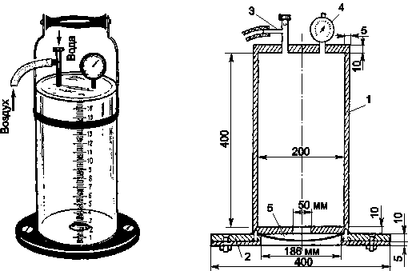

1 - мерный цилиндр; 2 - подставка; 3 - патрубок для подачи воды и воздуха; 4 - манометр; 5 - резиновая мембрана
Рисунок Ж.2 - Схема прибора для определения плотности крупнообломочных грунтов

При выполнении измерений прибор наполняют водой и устанавливают вначале на выровненную площадку, а затем над лункой, плотно прижав подставку к поверхности уплотняемого слоя. При этом фиксируют начальный уровень воды в цилиндре при установке его на выровненной площадке. После установки прибора над лункой и фиксирования начального уровня в цилиндр прибора насосом подают воздух для создания равномерного давления. В результате этого вода выдавливает резиновую мембрану в полость трубки. Резкое увеличение давления в цилиндре, определяемое по манометру, и сохранение постоянного уровня воды свидетельствуют о заполнении объема лунки. Фиксируют установившийся уровень воды. Объем лунки определяют как разность отметок первоначального и окончательного уровней воды.
На рисунке Ж.3 приведен общий вид плотномера БПД-КМ. Рабочая часть плотномера состоит из пластмассового цилиндра с крышкой, поршня, свободно перемещающегося внутри цилиндра, и измерительного элемента - резиновой оболочки, закрепленной на открытой части цилиндра с помощью уплотнительной шайбы. Вода заливается в корпус плотномера через трубчатый шток, соединенный с поршнем, для перемещения которого служит рукоять. Шток закрывается сверху колпачком с предохранительным клапаном, на боковой поверхности штока нанесена шкала длиной 280 мм с шагом 1 мм. Для установки плотномера на месте работы применяется кольцо-кондуктор с шипами для заглубления в поверхность контролируемого слоя.

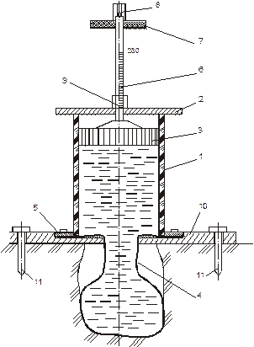

1 - рабочий цилиндр; 2 - крышка; 3 - поршень; 4 - резиновая оболочка (баллон); 5 - уплотнительная шайба; 6 - трубчатый шток; 7 - рукоять; 8 - предохранительный клапан; 9- шкала; 10 - кольцо-кондуктор; 11 - шипы

Рисунок Ж.3 - Схема баллонного плотномера БПД-КМ

Измерения производят следующим образом. На подготовленную для испытаний площадку укладывается кольцо-кондуктор, плотно обсаживается на поверхность материала и закрепляется шипами.
В цилиндр прибора через трубчатый шток заливают воду до полного объема при верхнем положении поршня. Затем, слегка вдавив поршень, вытесняют из цилиндра воздух и перекрывают наполнительное отверстие колпачком. Плотномер устанавливают на кольцо-кондуктор и нажимом на рукоять штока приводят в действие измерительное устройство (баллон). При появлении воды из отверстия клапана нажим на рукоять прекращают и снимают начальный отсчет по шкале прибора (Н₀). Подъемом рукояти вверх отсасывают воду из резинового баллона, прибор снимают с кондуктора и ставят на защитную заслонку или лист фанеры. После этого через круглое отверстие в кондукторе выкапывают лунку с примерно вертикальными стенками. Плотномер вновь устанавливают на кондуктор, нажимом на рукоять заполняют водой резиновую оболочку, описанным выше способом, и снимают по шкале на штоке отсчет (Н₁).
Объем лунки (V_{л}), см³, определяют по формуле:
, (Ж.5)
где, F - площадь внутренней полости рабочего цилиндра, см². Для данной конструкции плотномера F = 254 см².
ПРИЛОЖЕНИЕ И
(информационное)

Методика определения влажности и плотности грунта влагомером-плотномером системы Н.П. Ковалева

Прибор (рисунок И.1) основан на принципе гидростатического взвешивания и состоит из следующих основных частей: латунного поплавка 4 с трубкой 3, латунного сосуда 5, ведра-футляра 1 и режущего кольца 2.

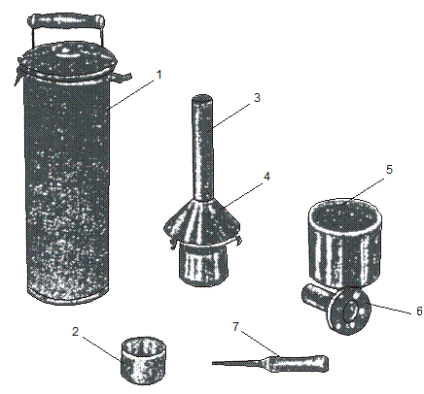

1 - ведро-футляр; 2 - режущее кольцо; 3 - трубка; 4 - латунный поплавок; 5 - латунный сосуд; 6 - насадка; 7 - нож

Рисунок И.1 - Влагомер-плотномер системы Н.П. Ковалева

На трубке поплавка нанесены четыре шкалы. Шкала с пометкой «ВЛ» служит для определения плотности влажного грунта. Шкалы с пометками «Ч», «П» и «Г» служат для определения плотности сухого грунта соответственно чернозема, песка и глинистых грунтов.
Для соединения подвесного сосуда с поплавком устроены специальные замки, которые соединяют их таким образом, чтобы между ними был зазор 1¾2 мм для свободного входа воды и выхода воздуха из сосуда. Вес сосуда в воде 240 г; вес режущего кольца 123 г, его объем 200 см³. В ведро-футляр при испытании наливается вода. Кроме того, оно служит для переноски всех частей прибора.
К комплекту прибора прилагаются насадка для вдавливания режущего кольца в грунт и нож для срезания избытка грунта, выступающего над краями кольца после отбора пробы.
И.1 Определение плотности влажного грунта
Режущее кольцо с грунтом вставляется в нижнюю часть поплавка, который снизу герметически закрывается крышкой. После этого поплавок с сосудом погружается в ведро-футляр с водой так, чтобы трубка стояла вертикально. По шкале с отметкой «ВЛ» на уровне воды берется отсчет, который и представляет величину плотности влажного грунта (r), г/см³.
И.2 Определение плотности сухого грунта
После того как плотность влажного грунта установлена, пробу из режущего кольца переносят в латунный сосуд, который примерно до 3/4 емкости наполняется водой. В сосуде грунт тщательно размешивают до состояния суспензии так, чтобы не оставалось комьев. Затем сосуд соединяют с поплавком и все вместе (без кольца) погружают в воду, налитую в ведро-футляр. Вода через зазор между поплавком и сосудом заполняет остальное пространство сосуда, и весь прибор погружается в воду до определенного уровня. В зависимости от вида грунта по шкалам «Ч», «П» или «Г», нанесенным на трубке поплавка, на уровне воды берется отсчет, который и будет соответствовать плотности сухого грунта (r_{d}), г/см³.
И.3 Определение влажности
По установленным величинам плотности влажного и сухого грунта рассчитывается влажность грунта (W), %, по формуле:
100, (И.1)
гдеρ - плотность влажного грунта, г/см³;
ρ_{d} - плотность сухого грунта, г/см³.

ПРИЛОЖЕНИЕ К
(информационное)

Ускоренный метод определения влажности грунтов

К.1 Метод основан на принципе измерения диэлектрической проницаемости грунтов при пропускании через них электрического тока.
Диэлектрическая проницаемость является функцией влажности грунтов.
Устройство для измерения влажности грунтов
К.2 В устройство входят: измерительный прибор, емкостные датчики влажности (2 шт.), два кольца разной высоты, пробоотборник.
К.3 Измерительный прибор содержит высокочастотный источник питания. На передней панели прибора (рисунок К.1а) расположены: стрелочный индикатор электрического тока, переключатель пределов измерения, ручка «установка 0», гнездо для подключения емкостных датчиков, кнопка «измерение».
К.4 Датчик (рисунок К.1б) состоит из цилиндрического корпуса и центрального стержня, покрытого частично слоем изоляции и установленного в корпусе с помощью изолирующей втулки.

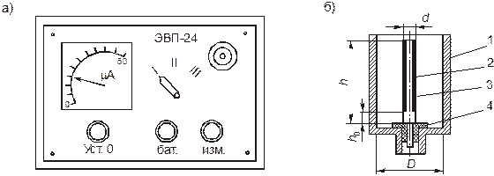

1 - корпус; 2 - центральный стержень; 3 - слой изоляции; 4 - изолирующая втулка
Рисунок К.1 - Передняя панель измерительного прибора (а)и схема емкостного датчика влажности (б)
В устройство входят два датчика: большей и меньшей емкости. Их отличие заключается в разной высоте корпуса и, соответственно, центрального стержня «h». Поскольку в обоих датчиках длины участков «h₀» стержней, не покрытых изоляцией, равны, их электрическая проводимость для одного и того же исследуемого материала одинакова.
К.5 Принципиальная электрическая схема измерительного прибора аналогична схемам, используемым в приборах, базирующихся на электрических методах измерения влажности.
Методика работы с прибором
К.6 Измерение влажности с помощью измерительного прибора производят в следующем порядке. Устанавливают прибор на горизонтальную площадку. Ставят переключатель диапазонов в положение «1», нажимают кнопку «измерение» и ручкой «установка 0» устанавливают стрелку индикатора тока в нулевое положение.
К.7 Вставляют кольцо в пробоотборник и вдавливают (забивают) его в грунт до полного заполнения. Извлекают кольцо с грунтом, зачищают торцы образца и очищают боковые поверхности от остатков грунта.
К.8 Кольцо с грунтом вставляют в датчик, который устанавливают в гнездо прибора. Нажимают кнопку «измерение» и по шкале индикатора производят отсчет силы тока (J). Время измерения 2 - 3 с. В случае зашкаливания индикатора переходят на следующий предел измерений.
К.9 Для определения влажности пылевато-глинистых и песчаных грунтов с высоким содержанием пылеватых и глинистых частиц производят два последовательных измерения на образцах грунта одного и того же состояния в датчиках с разной емкостью. В этом случае операции, перечисленные в К.7, повторяют с кольцами разной высоты.
К.10 По полученным показаниям индикатора (J₁, J₂) определяют геометрическую разность величины токов (J_{р}) по формуле:
, (К.1)
гдеJ₂ - ток, протекающий через образец грунта, помещенный в датчик большей емкости;
J₁ - то же, меньшей емкости.
К.11 По градуировочному графику W=f (J) или W=f (J_{p}) определяют влажность грунта.
Построение градуировочного графика
К.12 Отобранный для градуировки грунт высушивают и просеивают через сито с диаметром отверстий 5 мм. Пробу просеянного грунта увлажняют до получения заданной влажности и уплотняют послойно в приборе стандартного уплотнения.
К.13 Из уплотненного образца отбирают грунт в кольца, и производят дальнейшие измерения в соответствии с К.6 - К.9. Параллельно из уплотненного образца отбирают пробы грунта для определения влажности по ГОСТ 5180-84.
К.14 Грунт вновь увлажняют до нового значения влажности и весь цикл операций повторяют. Грунт увлажняют с таким расчетом, чтобы получать значения весовой влажности в пределах от воздушно-сухого состояния до полной влагоемкости с интервалом от 1,5 до 2,0 %.
К.15 Полученные результаты оформляют в виде зависимости W = f (J) - для песчаных грунтов и W = f (J_{p}) - для пылевато-глинистых грунтов (рисунок Н.2).

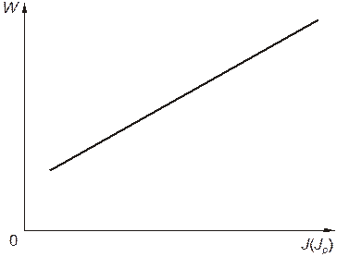

Рисунок К.2 - Градуировочный график зависимости влажности грунта
от показаний измерительного прибора

ПРИЛОЖЕНИЕ Л
(информационное)

Корреляционные зависимости для оценки степени уплотнения земляных сооружений

На основе статистической обработки результатов проведенных исследований для песчаных и пылевато-глинистых грунтов установлены корреляционные зависимости между плотностью сухого грунта (коэффициентом уплотнения) и выходными характеристиками приборов.
Песчаные грунты
Л.1 Для определения плотности сухого грунта и коэффициента уплотнения песчаных грунтов по результатам испытания сейсмоакустическими методами (по скорости продольных сейсмических (Vр_{c}) и ультразвуковых (Vр_{y}) волн) используют корреляционные зависимости, которые приведены в таблице Л.1.
Таблица Л.1 - Корреляционные зависимости

Метод измерений | Вид грунта | Корреляционное уравнение | Область применения
Метод измерений | Вид грунта | Корреляционное уравнение | W, % | К | ρ_{d}, г/см³
Ультразвуковой | Песок мелкий | К = 0,00053Vp_{y}+ 0,819 | 3⎯12 | 0,90⎯1,00 | 1,50⎯1,70
Ультразвуковой | Песок средней крупности | К =0,000526Vp_{y}+ 0,816 | 3⎯10 | 0,90⎯1,00 | 1,50⎯1,75
Ультразвуковой | Песок крупный | К = 0,000408Vp_{y}+ 0,852 | 3⎯10 | 0,92⎯1,00 | 1,60⎯1,90
Сейсмический | Песок мелкий, средней крупности, крупный,  гравелистый | ρ_{d} = 0,00077Vp_{с}+ 1,50 | 2⎯10 | 0,90⎯1,00 | 1,55⎯1,85
Сейсмический | Песок мелкий, средней крупности, крупный,  гравелистый | ρ_{d}= 0,002Vs_{с}+ 1,44 | 2⎯10 | 0,90⎯1,00 | 1,55⎯1,85

Переход от ультразвуковых испытаний к сейсмическим при испытаниях песчаных грунтов (мелких, средней крупности, крупных) в интервале скоростей от 160 до 420 м/с осуществляют по следующей корреляционной зависимости:

Vр_{c} = 0,955 Vр_{y} - 1,9 (Л.1)

Л.2 При испытаниях методом динамического зондирования плотность сухого грунта (ρ_{d}) определяют по величинам условного динамического сопротивления (Р_{д}) и контролирующего диаметра (d₆₀), где (d₆₀) - диаметр частиц, соответствующий ординате 60 % на кумулятивной кривой гранулометрического состава песчаного грунта, построение которой производят в соответствии с ГОСТ 12536 с помощью номограммы (рисунок Л.1).
Л.3 Коэффициент уплотнения песчаных грунтов (К) по результатам динамического зондирования определяют в зависимости от крупности грунта по графикам (рисунок Л.2).
Степень уплотнения намывного песчаного грунта при операционном контроле определяется с помощью динамического плотномера. Величина (К) свеженамытого грунта определяется в зависимости от условного динамического сопротивления (Р_{д}) и крупности песка по графикам (см. рисунок Л.2). При «возрасте» намывного грунта t≥ 0,5 года величины (ρ_{d}, К) определяются в зависимости от условного динамического сопротивления (Р_{д}), показателя гранулометрического состава (d₆₀) по номограммам, приведенным на рисунках Л.3 и Л.4.
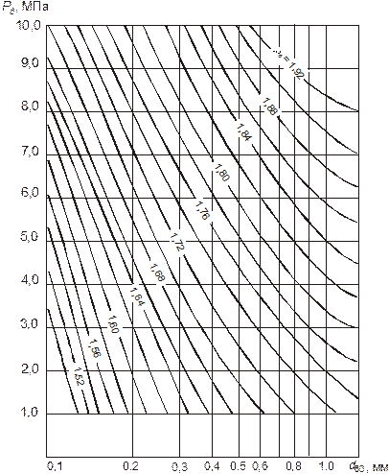
Рисунок Л.1 - Номограмма для определения плотности сухого грунта (ρ_{d}) по результатам динамического зондирования песков разной крупности

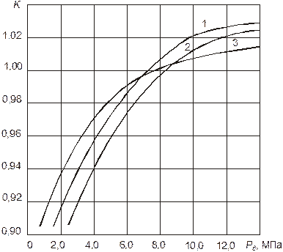

1 - пески мелкие; 2 - пески пылеватые; 3 - пески средней крупности и крупные
Рисунок Л.2 - Графики для определения коэффициента уплотнения песчаных грунтов (К) по результатам динамического зондирования

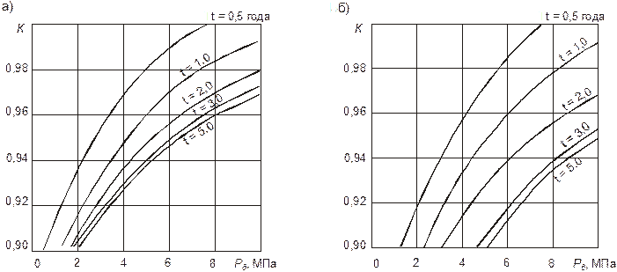
а - средней крупности; б - мелких
Рисунок Л.3 - Номограммы для определения коэффициента уплотнении намывных грунтов (К) для песков:

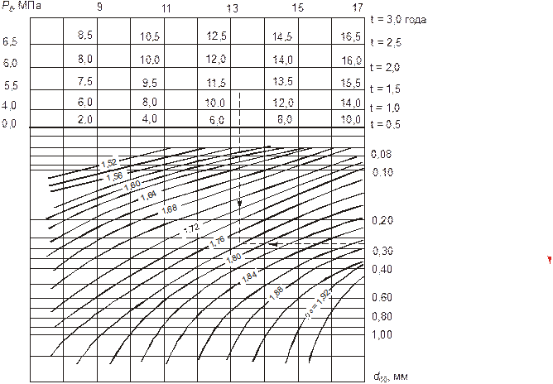
Рисунок Л.4 - Номограмма для определения плотности сухого грунта (ρ_{d}) намывных песчаных грунтов
Л.4 Для определения коэффициента уплотнения песчаных грунтов (К) по результатам пенетрационных испытаний используют графики (рисунки Л.5 и Л.6) зависимости коэффициента уплотнения (К) от удельного сопротивления пенетрации () и гранулометрического состава, характеризуемого коэффициентом неоднородности (К_{60/10}) для песков средней крупности и содержанием частиц диаметром менее 0,1 мм для пылеватых и мелких песков.

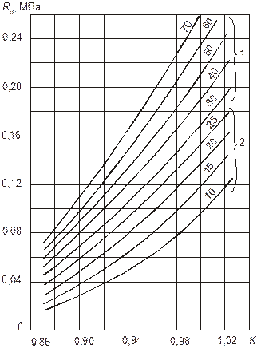

(цифры на кривых - процентное содержание частиц, прошедших через сито с размером отверстий 0,1 мм)

Рисунок Л.5 - Номограмма для определения коэффициента уплотнения (К) пылеватых (1)и мелких (2) песков по результатам пенетрационных испытаний

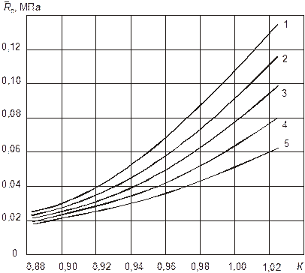

1 - 4 - пески средней крупности соответственно с К_{60/10} = (4,0; 3,5; 3,0; 2,5);
5 - пески крупные для любых значений (К_{60/10})и пески средней крупности с К_{60/10} = 2
Рисунок Л.6 - Номограмма для определения коэффициента уплотнения песчаных грунтов (К) средней крупности и крупных по результатам пенетрационных испытаний
Пылевато-глинистые грунты
Л.5 Коэффициент уплотнения пылевато-глинистых грунтов (К) по результатам испытаний динамическим плотномером и забивным зондом определяют по номограммам (рисунок Л.7) в зависимости от величины условного динамического сопротивления (P_{д}), МПа, и относительной влажности (W_{отн}), %.
Величину относительной влажности (W_{отн}) рассчитывают по формуле:
W_{сал} = W / W_{оңт}, (Л.2)

где W - фактическаявлажностьгрунтавтелеземляногосооружения,определяемаяпо ГОСТ 5180-84 или ускоренным методом по приложению К;
W_{опт} - оптимальная влажность данного грунта, определяемая по ГОСТ 22733.
Л.6 При испытаниях пылевато-глинистых грунтов методом двойного зондирования коэффициент уплотнения (К) определяют по графику (рисунок Л.7) в зависимости от величины отношения (Р_{д2}/Р_{д1}).

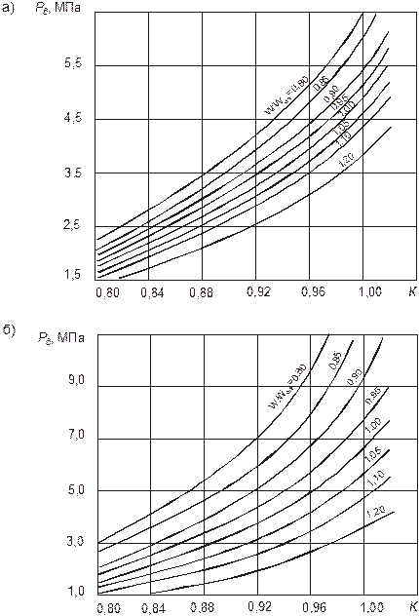

а - для супесей; б - для суглинков
Рисунок Л.7 - Номограммы для определения коэффициента уплотнения пылевато-глинистых грунтов (К) по результатам динамического зондирования

БИБЛИОГРАФИЯ
[1] СТБ 2176-2011. Строительство. Земляные сооружения. Контроль степени уплотнения грунтов.

УДK 692.115 МКC 93.020-45
Ключевые слова: оперативный контроль, плотность грунта, уплотненный грунт, стандартное уплотнение, пробное уплотнение, полевые испытания, статическое и динамическое зондирование.

